II. Основы молекулярной физики
и термодинамики

8. Основные положения
молекулярно-кинетической теории газов

8.1. Предмет молекулярной физики. Основные
положения молекулярно-кинетической теории (МКТ).
Идеальный газ. Статистический и термодинамический
подходы к изучению микроскопических систем
Предмет молекулярной физики и термодинамики. В данном разделе курса общей физики, в отличие от раздела «Механика», рассматриваются закономерности, присущие большому количеству частиц.
Молекулярная физика – раздел физики, изучающий физические свойства тел в различных агрегатных состояниях на основе рассмотрения их молекулярного строения. В зависимости от молекулярного строения тел, сил межмолекулярного взаимодействия
и характера теплового движения частиц молекулярная физика изучает особенности процессов фазового равновесия и фазовых переходов веществ – кристаллизацию и плавление, испарение
и конденсацию и др.; явления переноса – диффузию, теплопроводность, внутреннее трение, а также поверхностные явления на границах раздела различных фаз, т. е. изучает основные законы теплового движения материи.
Молекулярная физика и термодинамика изучают поведение макросистем. Макроскопическими системами называют системы, содержащие большое количество физических объектов. Термодинамические макроскопические системы содержат большое количество молекул (атомов, ионов).
Существует два подхода к изучению макроскопических систем: статистический и термодинамический. Поэтому молекулярная физика делится на две большие части – молекулярно- кинетическую теорию (МКТ) и термодинамику (ТД).
Статистический подход является, по сути, молекулярно-кинетической теорией, основанной на определенных представлениях
о строении вещества. Задачей статистической механики является установление законов поведения макроскопических систем, состоящих из большого числа частиц, на основе известных динамических законов поведения отдельных частиц. При этом статистическая механика дает возможность установить связь между макроскопическими параметрами большой системы и средними значениями микроскопических величин, характеризующих отдельные молекулы. Так как макроскопические параметры системы зависят от движения молекул, задача статистической физики заключается
в том, чтобы выразить свойства системы в целом через характеристики отдельных молекул.
Термодинамика изучает свойства макроскопических систем
и протекающие в них процессы, не вдаваясь в микроскопическую природу тел. Не рассматривая микроскопическое поведение отдельных частиц, термодинамика позволяет сделать ряд выводов относительно протекания процессов в макросистеме, оперируя интегральными понятиями – параметрами (давление, температура, объем) и функциями состояния (внутренняя энергия и энтропия).
В основе термодинамики лежат несколько фундаментальных законов (начал), установленных на основании обобщения большой совокупности опытных данных.
У статистической физики и термодинамики общий предмет изучения – свойства макросистем (веществ) и происходящие в них процессы. Подходя к изучению этих свойств и процессов с различных точек зрения, статистическая физика и термодинамика взаимно дополняют друг друга, образуя, по существу, единое целое.
Для описания макросистем в молекулярной физике используют основные параметры состояния: температуру T, давление p, объем V. Любое теоретическое описание реальных систем возможно только на основе той или иной модели, в которой учитывают определенные основные свойства, а второстепенными – пренебрегают. В молекулярной физике рассматривают следующие основные модели: идеальный газ, реальный газ, идеальная жидкость, реальная жидкость, твердое тело, плазма.
Наиболее простой является модель идеального газа. Это газ, состоящий из точечных частиц с конечной массой, силами взаимодействия между которыми можно пренебречь и которые сталкиваются между собой по законам соударения упругих шаров. Следовательно, молекулы идеального газа обладают только кинетической энергией, поскольку потенциальной энергией взаимодействия молекул можно пренебречь. Молекулы движутся непрерывно и беспорядочно, следовательно, в среднем скорости молекул газа в разных направлениях одинаковы. Тот факт, что частицы предполагаются точечными, позволяет считать, что газ занимает весь предоставленный ему объем, т. е. любая молекула в любой момент времени может находиться в любом месте предоставленного объема.
Модель идеального газа достаточно хорошо описывает поведение реальных газов в широком диапазоне давлений и температур. Опыт показывает, что при давлениях, близких к атмосферному,
и температурах, близких к комнатной, многие газы (азот, кислород, водород, пары воды и т. д.) можно считать идеальными.
Молекулярно-кинетической теорией вещества называется раздел физики, который объясняет строение и свойства тел движением и взаимодействием атомов и молекул, из которых они состоят.
Основоположником молекулярно-кинетической теории (МКТ) является М.В. Ломоносов (1711–1765), который сформулировал ее основные положения и применил их к объяснению различных явлений.
Основные положения МКТ заключаются в следующем:
1. Все тела в природе состоят из мельчайших частиц (атомов и молекул). Наши органы чувств воспринимают их как сплошные или непрерывные.
2. Эти частицы находятся в непрерывном хаотическом движении, которое называется тепловым движением.
3. Между частицами вещества существуют силы притяжения и отталкивания, зависящие от расстояния между частицами.
В молекулярно-кинетической теории количество вещества принято считать пропорциональным числу частиц. Единица количества вещества называется молем (моль). Моль – это количество вещества, содержащее столько же частиц (молекул, атомов), сколько атомов содержится в 0,012 кг изотопа углерода .
Таким образом, в одном моле любого вещества содержится одно и то же число частиц (молекул). Это число называется числом Авогадро :
моль^{–1}.
Число Авогадро – одна из важнейших постоянных в молекулярно-кинетической теории.
Количество вещества определяется как отношение числа N частиц (молекул) вещества к постоянной Авогадро :
.
Массу одного моля вещества принято называть молярной массой M. Молярная масса равна произведению массы одной молекулы данного вещества на число Авогадро:
.
Молярная масса выражается в килограммах на моль (кг/моль).
За единицу массы атомов и молекул принимается 1/12 массы атома изотопа углерода (с массовым числом 12). Она называется атомной единицей массы (а. е. м.):
1 а. е. м. = 1,66·10^{–27} кг.
Относительная атомная масса, или атомная масса химического элемента – это отношение массы атома этого элемента к 1/12 массы атома . Относительные атомные массы химических элементов приводятся в таблице Менделеева.
Относительная молекулярная масса вещества – это отношение массы молекулы этого вещества к 1/12 массы атома углерода ₆C¹². Зная химическую формулу вещества, можно найти молекулярную массу как сумму атомных масс элементов, составляющих данное вещество. Например, у воды химическая формула , атомная масса водорода равна 1, умножаем ее на 2 и прибавляем атомную массу кислорода (16), получаем, что молекулярная масса воды равна 18. Это безразмерное число, так как речь идет об относительной молекулярной массе.
Количество вещества (число молей) может быть рассчитано по формуле
,
где N – число молекул в веществе массой m.

8.2. Основное уравнение молекулярно-кинетической
теории газов. Молекулярно-кинетическое толкование
температуры и давления газа. Постоянная Больцмана.
Температура и давление как статистические величины
Газ, который находится в сосуде, оказывает давление как на его стенки, так и на тела, находящиеся в нем. Именно своим давлением газ и обнаруживает свое присутствие. Давление газа можно объяснить на основе молекулярно кинетической теории. При каждом ударе молекула действует на стенку с некоторой силой. Когда число молекул очень велико, то очень большим будет и число ударов о стенки. Очень малые силы отдельных ударов складываются в конечную, практически постоянную силу, которая действует на стенки.
Сила, действующая на единицу площади поверхности, и будет давлением, которое создает газ. По определению
, (8.1)
где F – сила, которая нормально действует со стороны молекул на площадку S сосуда с газом.
Единицы измерения давления. В СИ единицей измерения давления является паскаль (Па) [1 Па = 1 Н/м2].
Существуют также следующие внесистемные единицы:
1 (нормальная, физическая) атмосфера (атм.) = 760 мм ртутного столба (мм рт. ст.) (при °С) = 1,01·10⁵ Па = 1,01 бар;
1 бар = 105 Па;
1 мм рт. ст. = 1,00000014 Торр = 133,3 Па.
Диапазон давлений, которые приходится измерять на практике, очень велик – от 10–14 Па до 10+12 Па.
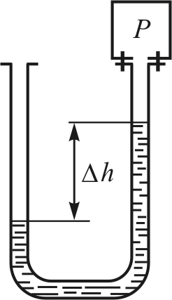

Рис. 112

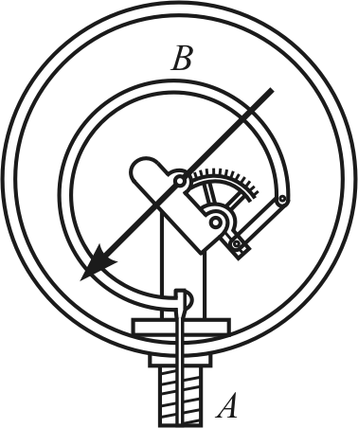

Рис. 113
Не существует устройств, которые одновременно точно измеряли бы такие низкие и высокие давления. Поэтому приборы для измерения давления подразделяются на вакуумметры – устройства для измерения давлений ниже атмосферного, барометры – для измерения атмосферных и сравнимых с ними давлений и манометры – для измерения высоких и сверхвысоких давлений.
Простейшим манометром для измерения давлений, больших
и меньших атмосферного, служит открытый жидкостный манометр – U-образный сосуд с жидкостью (рис. 112). Одно из колен соединяют с сосудом, где измеряется давление, второе – соединяется с атмосферой.
При разности уровней жидкости в коленах манометра давление в сосуде можно рассчитать по формуле
,
где – атмосферное давление, – плотность жидкости.
Если манометр заполнить водой либо более легкой жидкостью, то им можно измерять малые разности давлений: 1–103 Па. При заполнении манометра ртутью можно измерять давления, сравнимые с атмосферным.
Для измерения высоких давлений (до 109 Па) используются механические манометры с упругими элементами (манометры Бурдона) (рис. 113). Главная его часть – металлическая трубка, имеющая форму витка. Один конец трубки присоединен к корпусу прибора и соединен с сосудом, в котором измеряется давление. Другой, закрытый конец трубки соединен со стрелкой прибора. При увеличении давления виток распрямляется
и перемещает стрелку вдоль шкалы. Прибор предварительно градуируется.
Для измерения малых давлений используются манометры Мак-Леода, Пирани, ионизационные и др.
Другой макроскопической величиной, характеризующей состояние системы, является температура. Под температурой понимают величину, которая характеризует тепловое состояние системы (тела). Она определяет, будет ли эта система передавать тепло другой системе с другой температурой либо получать от нее тепло.
Своеобразность температуры как физической величины в том, что она в отличие от многих других величин не аддитивная. Это значит, что если мысленно разбить систему (тело) на части, то температура системы не будет равна сумме температур ее частей. Этим она отличается от других физических величин, таких как масса, объем и т. д. Поэтому температуру тела (системы) нельзя измерить непосредственно, т. е. методом сравнения с эталоном.
Для измерения температуры пользуются тем, что при изменении температуры тела изменяются его физические свойства: длина, объем, плотность, электропроводность и т. д.
Для создания устройства для измерения температуры (термометра) выбирают какое-нибудь вещество – так называемое термометрическое вещество – и определенную величину, характеризующую свойства тела – термометрическую величину. Выбор одного и второго абсолютно произвольный. Например, в технике
и в быту широко используется ртутный термометр, где термометрическим веществом является ртуть, а термометрической величиной – длина ртутного столба.
Для получения температурной шкалы выбирают реперные точки, установленные международным соглашением. Например, температура плавления льда и температура кипения воды. Полученный промежуток делят на 100 равных частей (шкала Цельсия). Одна часть называется градусом Цельсия. Пользуясь этим способом, можно получить множество температурных шкал: разные термометрические вещества – разные шкалы.
Современная термометрия базируется на шкале идеального газа, которая устанавливается с помощью газового термометра (рис. 114).
Газовый термометр представляет собой закрытый сосуд, заполненный идеальным газом и снабженный манометром. Термометрическим веществом является идеальный газ, термометрической величиной – давление газа при постоянном объеме. Постоянство объема достигается тем, что вертикальным перемещением левой трубки уровень в правой трубке манометра доводится до одного
и того же значения (опорной метки), и в этот момент производится измерение разности высот уровней жидкости в манометре. Учет различных поправок (например, теплового расширения стеклянных деталей термометра, адсорбции газа и т. д.) позволяет достичь точности измерения температуры газовым термометром постоянного объема, равной одной тысячной кельвина.
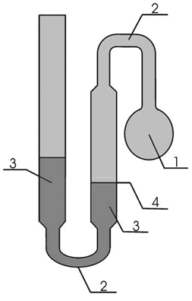

Рис. 114
Зависимость давления газа от температуры линейная. Следовательно, отношение давлений при температуре кипения воды
и таяния льда равно отношению этих температур:
.
Отношение находится опытным путем:
,
следовательно,
. (8.2)
Единица измерения температуры находится делением разности на 100 частей и называется Кельвином:
. (8.3)
Из равенств (8.2) и (8.3) получаем, что температура таяния льда по этой шкале равна:
K,
а температура кипения воды – K.
При определении температуры тела с помощью газового термометра необходимо привести это тело в контакт с газовым термометром, дождаться установления состояния теплового равновесия, а затем измерить давление p в термометре. Температура тела определяется из соотношения:
, (8.4)
где – давление газа при температуре таяния льда .
Пользоваться газовым термометром не совсем удобно. У газовых термометров другое назначение. Их используют при градуировке других термометров, используемых на практике.
Температура, равная нулю по этой шкале, – это температура, при которой давление идеального газа, как следует из формулы (8.4), равно нулю.
Если при нуле температурной шкалы термометрическая величина обращается в нуль, то такая шкала называется абсолютной шкалой.
Температура, которая отсчитывается по такой шкале, называется абсолютной температурой. Рассмотренная шкала называется шкалой Кельвина.
Температура – одна из основных величин в системе СИ, а единица температуры – градус Кельвина – одна из основных единиц этой системы.
В международной системе единиц принята термодинамическая шкала температур, которая не зависит от свойств термометрического вещества. За нулевую температуру принята температура, при которой давление идеального газа равно нулю.
Это самая низкая из всех возможных температур. Поэтому на абсолютной шкале отрицательных значений температур не существует. Достигнуть абсолютного нуля невозможно, к нему можно только приблизиться. В настоящее время получены температуры порядка 10–6 K.
За вторую реперную точку принята температура тройной точки воды. Тройная точка воды – это температура, при которой вода, ее пар и лед находятся в динамическом равновесии. По шкале Цельсия она равна 0,01 °С. Температуру тройной точки воды по термодинамической шкале температур приняли равной точно 273,16 K. Выбор такого численного значения температуры тройной точки воды сделан для того, чтобы 1 K был точно равен 1 °С.
Таким образом, 1 K равен 1/273,16 части температурного интервала от абсолютного нуля температуры до температуры тройной точки воды.
Так как температура тройной точки воды по международной термодинамической шкале температур K, а по шкале Цельсия °С и 1 °С = 1 K, то соотношение между температурами этих шкал имеет вид:
.
Отсюда следует:
K,
°С.
Для измерения температуры наибольшее распространение получили жидкостные термометры, термометры сопротивления и термопары.
В жидкостном термометре термометрическим веществом являются ртуть, спирт, толуол, пентан и т. д. Диапазон измерения температуры жидкостными термометрами – от –125 °С до +900 °С.
Жидкостные термометры бывают разного назначения: обычные термометры, максимальные и минимальные термометры, контактные термометры. Максимальные и минимальные термометры – приборы, показывающие максимальную и минимальную температуру в течение определенного промежутка времени.
В термометрах сопротивления термометрическим веществом является металл или полупроводник, сопротивление которого изменяется с изменением температуры. Изменение сопротивления измеряется с помощью мостовых схем. Диапазон измерения температуры 4–1300 K.
В термопарах чувствительными элементами являются спаи двух металлов A и B (рис. 115).
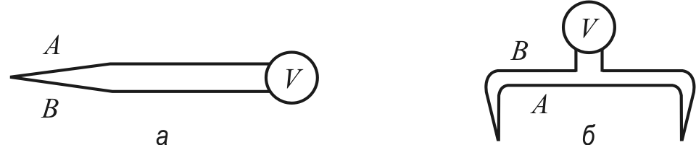

Рис. 115
Один спай должен находиться в тепловом равновесии с телом, температура которого измеряется, другой – при известной постоянной температуре (чаще всего при температуре таяния льда). Если спаи находятся при разной температуре, то в такой цепи возникает так называемая термоэлектродвижущая сила (термо-ЭДС), которая измеряется микровольтметром или гальванометром. Величина термо-ЭДС пропорциональна разности температур спаев. Диапазон измерения температур –200–2200 °С.
Для измерения очень высоких температур используют радиационные пирометры. Они измеряют энергию, которую излучают нагретые тела. Эта энергия связана с температурой тела законом Стефана – Больцмана.
Задача молекулярно-кинетической теории состоит в том, чтобы установить связь между микроскопическими (масса, скорость, кинетическая энергия молекул) и макроскопическими параметрами (давление газа, его температура).
Используя модель идеального газа, вычислим давление газа на стенку сосуда. Пусть в сосуде с расстоянием l между стенками 1 и 2 находится N молекул. Рассмотрим движение одной молекулы массой m. Столкновение молекулы со стенкой абсолютно упругое, т. е. скорость молекулы не изменяется по модулю после столкновения. В процессе упругого взаимодействия молекулы со стенкой сосуда между ними возникают силы, подчиняющиеся третьему закону Ньютона. Во время столкновения молекула действует на стенку с силой , равной силе (с которой стенка действует на молекулу) по модулю и направленной в противоположном к ней направлении () (рис. 116). Проекция скорости молекулы, перпендикулярная стенке, изменяет свой знак на противоположный,
не изменяясь по модулю (),
а проекция скорости, параллельная стенке, остается неизменной (рис. 116).
Определим нормальную составляющую импульса (вдоль оси X), которую получает стенка при ударе молекулы, т. е. изменение импульса молекулы
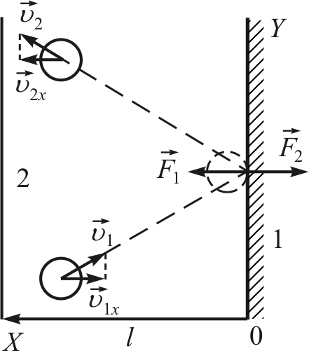

Рис. 116
. (8.5)
В проекции на ось X с учетом того, что проекция скорости молекулы на ось X не изменяется по модулю, из (8.5) получим:
. (8.6)
Касательная к стенке составляющая (вдоль оси Y) не влияет на величину давления. В среднем ее величина будет равна нулю.
После столкновения со стенкой 1 молекула движется к стенке 2, соударяется с ней и опять ударяется о стенку 1. Очевидно, что число ударов Z этой молекулы о стенку 1 за время будет равно:
, (8.7)
где – путь, пройденный молекулой вдоль оси X за время .
Тогда за время молекула передаст стенке 1 импульс
. (8.8)
Согласно второму закону Ньютона импульс, который молекула передает стенке 1 за время (изменение импульса стенки), равен импульсу силы, действующей на стенку за то же время. Запишем второй закон Ньютона для i-й молекулы:
. (8.9)
С учетом выражения (8.8) перепишем (8.9) в виде:
.
Очевидно, что
. (8.10)
Сила, которая действует на стенку 1 вдоль оси X со стороны всех N молекул, равна:
. (8.11)
Умножим и разделим правую часть (8.11) на число молекул N:
. (8.12)
Величина
(8.13)
есть среднее значение квадрата скорости молекулы вдоль оси X (не путать с квадратом средней скорости ). С учетом (8.13) перепишем выражение для составляющей силы вдоль оси OX (8.12) в виде:
. (8.14)
Из определения давления (8.1) с учетом формулы (8.14) получим выражение для давления газа на стенку:
, (8.15)
где S – площадь стенки. Следует учесть, что – объем сосуда. Тогда из (8.15) получим:
. (8.16)
В формуле (8.16) – число молекул в единице объема, т. е. концентрация молекул. Используя это определение, перепишем (8.16) в виде:
. (8.17)
Скорость i-й молекулы можно определить, зная ее проекции на оси координат:
.
Усредним это уравнение по скоростям всех молекул:
. (8.18)
Очевидно, что из-за полной хаотичности движения все направления скоростей молекул в сосуде равновероятны. Следовательно, средние значения квадратов проекций скоростей на оси координат равны между собой:
.
С учетом этого равенства из (8.18) получим:
,
соответственно,
. (8.19)
Подставим (8.19) в формулу (8.17). Получим окончательно:
, (8.20)
где – среднее значение квадрата скорости. Величина называется средней квадратичной скоростью молекул.
В (8.20) величина
есть средняя кинетическая энергия одной молекулы газа. С учетом этого выражения (8.20) примет вид:
. (8.21)
Таким образом, давление газа равно двум третям средней кинетической энергии поступательного движения молекул, которые содержатся в единице объема газа.
Это один из важнейших выводов кинетической теории идеального газа. Уравнения (8.20) и (8.21) устанавливают связь между микроскопическими величинами, т. е. величинами, относящимися к отдельной молекуле, и величиной давления – макроскопической величине, характеризующей газ как целое и которую можно измерить непосредственно.
Выражения (8.20) и (8.21) – основное уравнение кинетической теории газов, а (8.21) – уравнение Клаузиуса.
Уравнению (8.21) можно придать другой вид. Так как
, (8.22)
где m – масса молекулы, T – температура газа. С учетом (8.22) из выражения (8.20) получим:
. (8.23)
Сравнив формулы (8.21) и (8.23), получим связь средней кинетической энергии с абсолютной температурой:
. (8.24)
Полученное выражение называют уравнением Больцмана.
Следует обратить внимание на то, что средняя кинетическая энергия поступательного движения молекулы не зависит от ее массы, а является только функцией температуры. Броуновская частица, взвешенная в жидкости или газе, обладает такой же средней кинетической энергией, как и отдельная молекула, масса которой на много порядков меньше массы броуновской частицы.
Этот вывод распространяется и на случай, когда в сосуде находится смесь химически невзаимодействующих газов, молекулы которых имеют разные массы. В состоянии равновесия молекулы разных газов будут иметь одинаковые средние кинетические энергии теплового движения, определяемые только температурой смеси.
Коэффициент k в (8.24), выражающий соотношение между единицей энергии и единицей температуры, называется постоянной Больцмана. Постоянная Больцмана – одна из фундаментальных физических констант. Очевидно, что ее численное значение должно быть установлено экспериментально. Ввиду важности этой постоянной она была определена многими методами. В системе единиц СИ
.
Из уравнения Больцмана следует, что средняя кинетическая энергия хаотического движения молекул газа прямо пропорциональна абсолютной температуре.
Следовательно, температура есть мера средней кинетической энергии поступательного движения молекул.
Из (8.24) следует, что абсолютный нуль есть температура, при которой средняя кинетическая энергия хаотического движения молекул равна нулю, т. е. хаотическое движение молекул прекращается. Это и есть начало отсчета абсолютной температуры. Из этого же уравнения вытекает, что отрицательной абсолютной температуры быть не может, так как кинетическая энергия – положительная величина.
Давление газа пропорционально кинетической энергии поступательного движения молекулы.
В соответствии с МКТ давление газа обусловлено столкновениями молекул со стенками сосуда. Так как движение молекул хаотично, то в отдельные моменты времени число молекул, которые сталкиваются со стенкой, и их скорости могут отличаться от средних значений этих величин в ту или другую сторону. Поэтому будут наблюдаться флуктуации давления около некоторого среднего значения. Если общее число молекул невелико, то флуктуации давления могут быть сравнимы с величиной самого давления.
В случае же одной или малого числа молекул понятие давления газа теряет смысл так же, как и понятие его плотности. Отсюда следует, что давление газа есть величина, связанная с тем, что газ состоит из большого числа молекул. О таких величинах, которые имеют смысл только для систем, состоящих из очень большого числа частиц, говорят, что они имеют статистический характер. Таким образом, давление газа – статистическая величина.
Поскольку температура определяется средней кинетической энергией хаотического движения молекул, она, как и давление, является статистической величиной. Поэтому нельзя говорить
о «температуре» одной или нескольких молекул, о «горячих» или «холодных» молекулах. Не имеет смысла говорить о температуре газа в космическом пространстве, где число молекул в единице объема настолько мало, что они не образуют газ в обычном смысле слова. Следовательно, нельзя говорить об их средней кинетической энергии.

8.3. Уравнение состояния идеального газа.
Универсальная газовая постоянная.
Основные газовые законы
Уравнения, полученные на основе МКТ, позволяют найти соотношения, которые связывают между собой макроскопические величины, определяющие состояние газа.
Физические величины, служащие для характеристики состояния газа, называются параметрами состояния.
Важнейшими параметрами состояния идеального газа являются температура T, давление p, объем V.
Параметры состояния газа p, V и T не являются независимыми. Каждый из них является функцией двух других:
; ; .
Если уравнение состояния задано в явном виде, то любой параметр можно определить, зная два других.
Формула
,
связывающая давление газа с его температурой и концентрацией молекул, получена для модели идеального газа, молекулы которого взаимодействуют между собой и со стенками сосуда только во время упругих столкновений. Это соотношение может быть записано в другой форме, устанавливающей связь между макроскопическими параметрами газа: объемом V, давлением p, температурой T и количеством вещества .
Для этого перепишем его в виде:
, (8.25)
где N – число молекул в объеме V. Преобразуем таким образом, чтобы в левой части остались только макроскопические параметры, тогда:
. (8.26)
Для данной массы газа , поэтому правая часть уравнения (8.26) – также постоянная величина для данной массы газа. Тогда из выражения (8.26) следует, что для данной любой массы газа будет выполняться соотношение
(8.27)
Полученное уравнение называется уравнением Клапейрона.
Для данной массы газа произведение давления на объем, отнесенное к абсолютной температуре, остается постоянным независимо от состояния, в котором находится газ.
Уравнение (8.26), в которое входят все три параметра состояния, есть уравнение состояния идеального газа. Однако в него входит число молекул N, которое невозможно измерить непосредственно. Чтобы этим уравнением можно было легко пользоваться, необходимо число молекул N заменить массой газа m, которую легко определить.
Известно, что количество вещества определяется соотношением
,
где N – число молекул в массе газа m, M – молярная масса.
Из последнего уравнения выразим число молекул N:
.
С учетом этого результата перепишем (8.26) в виде:
. (8.28)
В уравнение (8.28) входят две универсальные константы: число Авогадро и постоянная Больцмана. Очевидно, что произведение универсальных констант также должно быть универсальной величиной. Эта константа получила название универсальной газовой постоянной
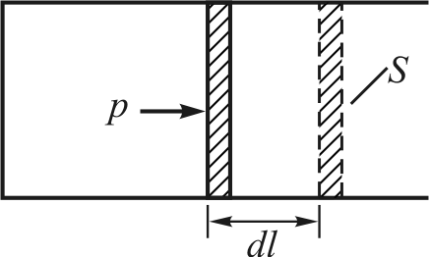

Рис. 117

.
Перепишем формулу (8.28), использовав универсальную газовую постоянную:
. (8.29)
Уравнение (8.27), устанавливающее связь между давлением, объемом и температурой газа, было получено в середине XIX в. французским физиком Б. Клапейроном. В виде уравнения (8.29) оно было впервые записано Д.И. Менделеевым. Поэтому уравнение состояния газа называется уравнением Клапейрона – Менделеева.
Определим физический смысл универсальной газовой постоянной. Пусть 1 моль любого газа находится в цилиндре с подвижным поршнем. Давление газа в цилиндре p, температура T, площадь поршня S. Нагреем газ на 1 K при постоянном давлении, т. е. , , . При этом поршень переместится на расстояние dl (рис. 117).
Согласно определению давления сила F, действующая на поршень с площадью поперечного сечения S, есть:
,
так как . Работа расширения газа при переходе его из состояния 1 в состояние 2 определяется как
.
Заменив выражение для силы в соответствии с приведенной выше формулой, получим:
.
Так как есть изменение объема газа при нагревании, то
.
Запишем уравнения Клапейрона – Менделеева для двух состояний газа с учетом того, что моль, и вычтем из второго первое:
.
Следовательно, работа расширения газа равна:
.
Универсальная газовая постоянная численно равна работе расширения, которую выполняет 1 моль газа при его нагревании на 1 K при постоянном давлении.
Газ может участвовать в различных тепловых процессах, при которых могут изменяться все параметры, описывающие его состояние (p, V и T). Если процесс протекает достаточно медленно, то в любой момент система близка к своему равновесному состоянию. Такие процессы называются квазистатическими. В привычном для нас масштабе времени эти процессы могут протекать и не очень медленно. Например, разрежения и сжатия газа в звуковой волне, происходящие сотни раз в секунду, можно рассматривать как квазистатический процесс. Квазистатические процессы могут быть изображены на диаграмме состояний (например, в координатах p, V) в виде некоторой линии, каждая точка которой представляет равновесное состояние.
Интерес представляют процессы, в которых один из параметров (p, V или T) остается неизменным. Такие процессы называются изопроцессами.
Изотермический процесс (). Изотермическим процессом называют квазистатический процесс, протекающий при постоянной температуре T. Из уравнения (8.29) состояния идеального газа следует, что при постоянной температуре T и неизменном количестве вещества в сосуде произведение давления p газа на его объем V должно оставаться постоянным:
. (8.30)
На диаграмме (p, V) изотермические процессы изображаются при различных значениях температуры T семейством гипербол , которые называются изотермами. Изотермы, соответствующие более высоким значениям температуры, располагаются на графике выше изотерм, соответствующих меньшим значениям температуры (рис. 118). Уравнение изотермического процесса было получено из эксперимента английским физиком Р. Бойлем (1662 г.) и независимо французским физиком Э. Мариоттом (1676 г.). Это уравнение называют законом Бойля – Мариотта. (8.30) – уравнение изотермы.
Сжимаемость газа при изотермическом процессе характеризуется изотермическим коэффициентом сжимаемости , который определяется как относительное изменение объема, изменяющее давление на единицу.
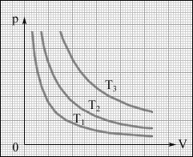

Рис. 118
,
где dV – изменение объема газа, которое изменяет давление на dp. Продифференцируем уравнение Клапейрона – Менделеева с учетом того, что :
.
После выполнения преобразований получим в результате:
.
Из этого уравнения следует, что
.
Таким образом,
.
Изотермический коэффициент сжимаемости идеального газа равен обратной величине его давления. Знак «минус» указывает на то, что увеличение объема приводит к уменьшению давления
и, соответственно, наоборот.
Изобарный процесс (). Изобарным процессом называют квазистатический процесс, протекающий при неизменным давлении p. Из уравнения (8.29) следует, что уравнение изобарного процесса для некоторого неизменного количества вещества имеет вид:
. (8.31)
На диаграмме (V, T) изобарные процессы при разных значениях давления p изображаются семейством прямых линий (рис. 119), которые называются изобарами. Уравнение (8.31) – уравнение изобары.
Для данной массы газа при постоянном давлении объем газа прямо пропорционален его абсолютной температуре. Зависимость объема газа от температуры при неизменном давлении была экспериментально исследована французским физиком Ж. Гей-Люссаком (1862 г.). Уравнение изобарного процесса называют законом Гей-Люссака.
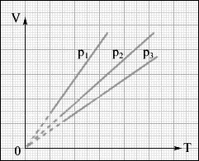

Рис. 119
Коэффициент объемного расширения газа при постоянном давлении равен относительному изменению объема газа при изменении температуры на один Кельвин:
.
Продифференцируем уравнение Клапейрона – Менделеева с учетом того, что :
.
После операции дифференцирования получим следующее выражение:
.
Из последнего уравнения выразим отношение приращений:
.
Согласно уравнению Клапейрона – Менделеева:
.
Сравнивая два последних уравнения, можем записать:
.
Следовательно, коэффициент объемного расширения есть
.
Из полученного выражения следует, что коэффициент объемного расширения идеального газа равен обратной величине абсолютной температуры. Так, при 0 °С он равен:
.
Изохорный процесс (). Изохорный процесс – это процесс квазистатического нагревания или охлаждения газа при постоянном объеме V и при условии, что количество вещества
в сосуде остается неизменным.
Как следует из уравнения (8.29) состояния идеального газа, при этих условиях давление газа p изменяется прямо пропорционально его абсолютной температуре: , или
. (8.32)
На диаграмме (p, T) изохорные процессы для заданного количества вещества при различных значениях объема V изображаются семейством прямых линий, которые называются изохорами. Большим значениям объема соответствуют изохоры
с меньшим наклоном по отношению к оси температур (рис. 120).
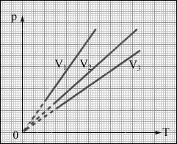

Рис. 120
Экспериментально зависимость давления газа от температуры исследовал французский физик Ж. Шарль (1787 г.). Уравнение изохорного процесса (8.32) называется законом Шарля.
Уравнение изохорного процесса может быть записано в виде:
,
где – давление газа при K (т. е. при температуре 0 °С). Коэффициент , равный (1/273,15) K^{–1}, называют температурным коэффициентом давления.
Закон Авогадро (1811 г.). Запишем основное уравнение МКТ (8.25) для двух разных газов, которые занимают одинаковые объемы, при одинаковых температурах и давлениях:
, .
Из этих уравнений видно, что . При одинаковых давлениях и температурах в равных объемах любых газов содержится одинаковое число молекул. Это утверждение называется законом Авогадро.
Если температура газа равна K (0 °С), а давление = 1 атм = 1,013·105 Па, то говорят, что газ находится при нормальных условиях. Как следует из уравнения состояния идеального газа, один моль любого газа при нормальных условиях занимает один и тот же объем , равный:
.
Закон Дальтона (1803 г.). Пусть в сосуде объемом V находится смесь химических невзаимодействующих газов. Для этой смеси основное уравнение МКТ (8.25) принимает вид:
,
где , , , … – число молекул компонентов смеси. Очевидно, что
,
где N – общее число молекул в сосуде. Давление смеси газов
в сосуде
Из этого уравнения видно, что каждая группа молекул оказывает давление на стенки сосуда, которое не зависит от давления других групп молекул, т. е.
, ,
и т. д. Тогда
,
где , , – парциальные давления.
Парциальным называется давление, которое создается каждым из компонентов смеси в данном объеме в отсутствие других компонентов смеси.
Давление смеси невзаимодействующих газов равно сумме парциальных давлений компонентов, составляющих эту смесь, – закон Дальтона.

8.4. Распределение Максвелла – Больцмана.
Барометрическая формула.
Измерение скоростей молекул
В результате многочисленных соударений молекул газа между собой (109 столкновений за 1 секунду) и со стенками сосуда, устанавливается некоторое статистическое распределение молекул по скоростям. При этом все направления векторов скоростей молекул оказываются равновероятными, а модули скоростей и их проекции на координатные оси подчиняются определенным закономерностям.
Изучение ансамблей молекул показывает, что многие случайные величины имеют плотность распределения вероятности, выраженную формулой
, (8.33)
где – среднее значение случайной величины x, – среднее квадратичное отклонение (стандартное отклонение).
Распределение, описываемое формулой (8.33) для множества значений случайной величины x, называется распределением Гаусса или нормальным распределением в дифференциальной форме. График распределения Гаусса при различных среднеквадратичных отклонениях приведен на рис. 121.
Если максимум приходится на значение , то распределение называется центрированным. Для распределения Гаусса характерно следующее: во-первых, симметрия относительно среднего значения случайной величины, во-вторых, вероятность нахождения случайной величины в интервале от до равна 0,68. Это означает, что площадь криволинейной трапеции
в указанном интервале составляет 68 % от всей площади. Примерами распределения Гаусса являются: распределение частиц крупы по вертикальным ячейкам доски Гальтона, распределение молекул идеального газа по компонентам скоростей, распределение частиц по потенциальным энергиям в поле силы тяжести, распределение атмосферного давления по высоте при неизменной температуре.
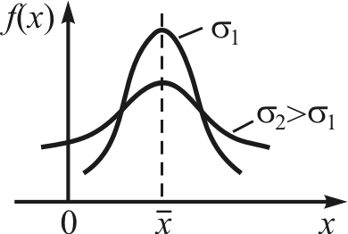

Рис. 121
При столкновениях молекул их скорости изменяются случайным образом. Может оказаться, что одна из молекул в ряде столкновений будет получать энергию от других и эта энергия будет значительно больше среднего значения энергии при данной температуре. Скорость такой молекулы может иметь значения от 0 до некоторой . Можно утверждать, что очень большие скорости, как и очень малые, по сравнению со средними значениями встречаются редко.
Как показывают опыты, распределение молекул по скоростям не случайное, а вполне определенное. Определим, какая часть молекул обладает скоростями, лежащими в некотором интервале вблизи заданной.
Пусть в данной массе газа содержится N молекул, при этом dN молекул обладают скоростями, заключенными в интервале от до . Очевидно, что это число молекул dN пропорционально общему числу молекул N и величине заданного интервала скорости :
, (8.34а)
где a – коэффициент пропорциональности.
Также очевидно, что dN зависит и от величины скорости , так как в одинаковых по величине интервалах, но при разных абсолютных значениях скорости число молекул будет различным (например, сравните число живущих в возрасте 20–21 года
и 99–100 лет). Это означает, что коэффициент a в формуле (8.34) должен быть функцией скорости:
.
С учетом этой зависимости перепишем (8.34а) в виде:
. (8.34б)
Из последнего выражения выразим функцию :
. (8.35)
Функция называется функцией распределения. Ее физический смысл следует из формулы (8.35):
,
если для единичного интервала скоростей .
Следовательно, равна относительной доле молекул, скорости которых заключены в единичном интервале вблизи значения ; функция распределения имеет смысл вероятности любой молекуле газа иметь скорость, заключенную в единичном интервале вблизи скорости . Поэтому ее и называют плотностью вероятности.
Проинтегрировав (8.34б) по значениям скоростей от 0 до , получим общее число молекул:
.
Отсюда следует условие, которое накладывается на функцию :
. (8.36)
Уравнение (8.36) называется условием нормировки функции. Оно определяет вероятность того, что молекула имеет одно из значений скорости в интервале от 0 до . Скорость молекулы всегда имеет некоторое значение – это событие достоверное и его вероятность равна единице.
Функция была найдена Д. Максвеллом в 1859 г. и была названа распределением Максвелла:
, (8.37)
где A – коэффициент, который не зависит от скорости, m – масса молекулы, T – температура газа. Используя условие нормировки (8.36), можно определить коэффициент A:
.
Выполнив интегрирование, выразим A:
.
Подставив значение коэффициента А в функцию распределения Максвелла, получим ее в виде:
. (8.38)
При возрастании скорости множитель в (8.38) изменяется быстрее, чем растет . Поэтому функция распределения начинается
в начале координат, достигает максимума при некотором значении скорости, а затем уменьшается, асимптотически приближаясь к нулю (рис. 122).
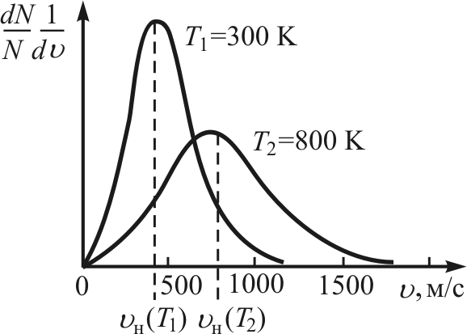

Рис. 122
Используя кривую распределения Максвелла, можно графически найти относительное число молекул , скорости которых лежат в заданном интервале скоростей от до (рис. 123, площадь заштрихованной полоски).
Очевидно, что вся площадь, находящаяся под кривой, дает общее число молекул N.
Из уравнения (8.35) с учетом (8.38) найдем число молекул, скорости которых лежат в интервале от до :
.
Из (8.38) также видно, что конкретный вид функции распределения зависит от рода газа (масса молекулы m), температуры и не зависит от давления и объема газа.
Под термодинамическим равновесием подразумевается такое состояние системы, когда при отсутствии внешних воздействий (изолированная система) все параметры системы остаются постоянными. В состоянии равновесия система может оставаться сколь угодно долго при отсутствии воздействия извне. Если изолированную систему вывести из состояния равновесия и «предоставить самой себе», то через некоторый промежуток времени она вновь вернется в равновесное состояние. Этот промежуток времени называется временем релаксации. Для различных систем он отличен. Если газ находится в равновесном состоянии, то распределение молекул по скоростям не изменяется с течением времени. Скорости отдельных молекул непрерывно изменяются, однако число молекул dN, скорости которых лежат в интервале от до , все время остается приблизительно постоянным.
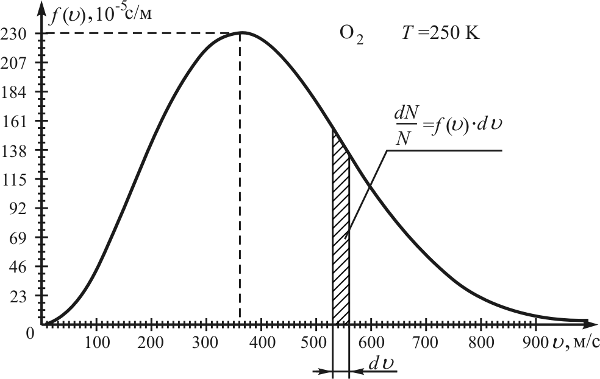

Рис. 123

Максвелловское распределение молекул по скоростям всегда устанавливается, когда система приходит в состояние равновесия. Движение молекул газа хаотичное. Точное определение хаотичности тепловых движений может быть следующее: движение молекул полностью хаотично, если скорости молекул распределены в соответствии с распределением Максвелла. Таким образом, температура определяется средней кинетической энергией именно хаотичных движений. Как бы ни велика была скорость сильного ветра, она не сделает поток воздуха «горячим». Ветер, даже самый сильный, может быть и холодным, и теплым, потому что температура газа определяется не направленной скоростью ветра,
а скоростью хаотического движения молекул.
Из графика функции распределения (рис. 121) видно, что число молекул, скорости которых лежат в одинаковых интервалах , но вблизи различных скоростей , больше в том случае, если скорость приближается к скорости, которая соответствует максимуму функции . Эта скорость называется наивероятнейшей (наиболее вероятной). Продифференцируем выражение (8.38) и приравняем производную к нулю:
.
Так как , то последнее равенство выполняется, если выполняется условие
,
или, выполнив дифференцирование, получим в результате:
.
Это уравнение имеет три корня: , и корень, определяемый выражением .
Первые два корня соответствуют минимальным значениям функции. Тогда скорость, которая соответствует максимуму функции распределения, найдем из условия
.
Из последнего уравнения выразим наивероятнейшую скорость:
, (8.39)
где R – универсальная газовая постоянная, M – молярная масса.
С учетом (8.39) из (8.38) можно получить максимальное значение функции распределения:
, . (8.40)
Из (8.39) и (8.40) следует, что при повышении температуры T или при уменьшении массы молекулы газа m максимум кривой функции сдвигается вправо и принимает меньшие значения, однако площадь под кривой остается постоянной (рис. 121).
Для решения многих задач удобно пользоваться распределением Максвелла в приведенном виде. Введем относительную скорость:
,
где – данная скорость, – наивероятнейшая скорость. С учетом этого число молекул, скорости которых лежат в интервале от до , определится следующим выражением:
,
где .
Это универсальное уравнение. В таком виде функция распределения не зависит ни от рода газа, ни от температуры.
Кривая функции ассиметрична. Из графика (рис. 121) видно, что большая часть молекул имеет скорости, большие, чем . Асимметрия кривой означает, что средняя арифметическая скорость молекул не равна . Средняя арифметическая скорость равна сумме скоростей всех молекул, отнесенная к их числу:
.
Учитывая, что приращение числа молекул dN определяется выражением
,
получим:
.
Подставив в последнее выражение значение из (8.38), получим среднюю арифметическую скорость молекул газа:
. (8.41)
Средний квадрат скорости молекул получим, вычислив отношение суммы квадратов скоростей всех молекул к их числу:
.
После подстановки в явном виде функции получим:
.
Из последнего выражения найдем среднюю квадратичную скорость:
. (8.42)
Сопоставляя формулы (8.39), (8.41) и (8.42), можно сделать вывод, что , и в одинаковой степени зависят от температуры и отличаются между собой только численными значениями: (рис. 124).
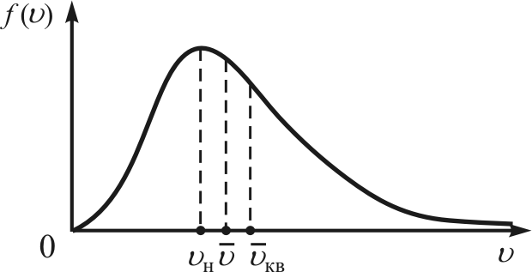

Рис. 124
Хаотическое движение молекул газа приводит к тому, что они равномерно распределяются по объему сосуда. Это справедливо, если на молекулы не действуют внешние силы. При наличии таких сил тепловое движение приводит к неоднородному распределению молекул по объему.
Рассмотрим газ, который находится под действием силы тяжести. Если бы отсутствовало тепловое движение молекул, то тогда весь воздух собрался бы тонким слоем у поверхности Земли. Если бы сила тяжести отсутствовала, но оставалось лишь тепловое движение молекул, то они разлетелись бы по всему мировому пространству. Атмосфера Земли существует благодаря наличию одновременно как теплового движения молекул, так и силы притяжения к Земле. Поэтому в атмосфере устанавливается определенное распределение молекул, которому соответствует распределение давления газа в зависимости от высоты над поверхностью Земли.

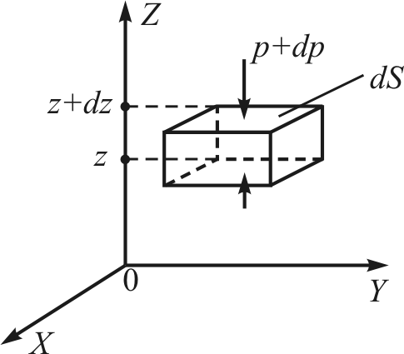

Рис. 125

Рассмотрим некоторый объем воздуха, взятый в форме параллелепипеда с основанием dS (рис. 125).
Пусть у поверхности Земли, где высота , атмосферное давление равно . На высоте h давление p обусловлено действием силы тяжести слоев воздуха, которые лежат выше рассматриваемого. На высоте давление изменится на величину dp и будет равно , причем если , то , так как давление уменьшается
с увеличением высоты.
Разность значений p и равна давлению, которое создает сила тяжести, действующая на газ, находящийся в параллелепипеде с площадью основания dS и высотой dh:
, (8.43)
где m – масса газа, – сила тяжести, действующая на газ, находящийся в рассматриваемом объеме.
Очевидно, что
,
где – плотность газа на высоте h, V – объем газа.
С учетом последнего выражения из (8.43) получим уравнение
. (8.44)
В этой формуле произведение – гидростатическое давление столба газа высотой dh.
Плотность газа равна произведению массы одной молекулы на их число в единице объема, т. е. на концентрацию n:
.
Из основного уравнения МКТ выразим концентрацию n:
.
Тогда выражение для плотности газа запишется в виде:
.
Подставляя затем в (8.44), получим дифференциальное уравнение 1-го порядка:
.
Разделим переменные:
. (8.45)
Если считать, что на всех высотах температура одинаковая (что, вообще говоря, не совсем верно), то после выполнения интегрирования (8.45) получим:
,
где C – постоянная интегрирования. Она определяется из начальных условий: если , то . С учетом этого получим . Тогда
.
После потенцирования получим:
. (8.46)
С учетом того, что масса одной молекулы может быть получена из отношения молярной массы газа M к числу Авогадро , а произведение последнего на постоянную Больцмана есть R:
, ,
получим формулу, определяющую зависимость давления газа от высоты:
. (8.47)
Уравнения (8.46) и (8.47) называются барометрической формулой. Из этих уравнений видно, что величина давления уменьшается с увеличением высоты по экспоненциальному закону (рис. 126).
Формулы (8.46) и (8.47) справедливы для высот порядка
10–15 км, где на зависимость ускорения свободного падения от высоты можно не обращать внимания. В случае смеси нескольких газов эти формулы справедливы для парциального давления каждого из них. В соответствии с выражением (8.47) для большей молярной массы газа его давление уменьшается с высотой быстрее. Следовательно, атмосфера Земли должна обогащаться легкими газами с ростом высоты. Однако из-за их перемешивания (ветер, конвекционные потоки) до высот 80–90 км атмосфера практически однородна. И только на высотах более 90 км состав атмосферы обогащен легкими газами.
С помощью барометрической формулы, зная давление p на данной высоте и давление на уровне моря , можно определить высоту над уровнем моря. Приборы, которые применяются для этих целей, представляют собой специальные барометры, шкала которых проградуирована в метрах. Они называются альтиметрами.
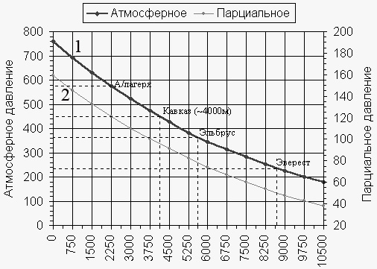

Pис. 126

Поскольку давление газа прямо пропорционально его концентрации:
,
то из выражения (8.46) получим после выполнения несложных преобразований распределения концентрации газа в зависимости от высоты:
, (8.48)
здесь – концентрация молекул на высоте .
Из (8.48) следует, что если , то . Это значит, что
с ростом температуры газа его молекулы стремятся равномерно распределиться по высоте. Если же , то и . Следовательно, при абсолютном нуле температуры молекулы газа должны распределиться у поверхности Земли. Из вышесказанного следует, что распределение молекул газа по высоте устанавливается в результате взаимодействия двух факторов: 1) притяжение молекул к Земле, которое характеризуется силой тяжести , стремится расположить их на поверхности Земли; 2) тепловое движение молекул, которое характеризуется величиной kT, стремится распределить их равномерно по всему пространству.
В формуле (8.48) произведение есть потенциальная энергия молекулы на высоте h. Поэтому она представляет собой распределение молекул по значениям потенциальной энергии:
, (8.49)
где – концентрация молекул в месте, где их потенциальная энергия равна нулю; n – концентрация молекул там, где их потенциальная энергия равна .
Максимального значения концентрация молекул достигает
в месте, где их потенциальная энергия минимальна, и, соответственно, наоборот.
Согласно формуле (8.49) отношение концентраций молекул
и в местах, где их потенциальная энергия равна соответственно и , определяется соотношением:
.
Очевидно, что поведение газа не изменится, если вместо силы тяжести на газ будет действовать другая консервативная сила,
а выражение для потенциальной энергии будет иметь другой вид. Больцман показал, что формула (8.49) справедлива для газа или любых других частичек, двигающихся хаотично и находящихся
в любом потенциальном поле сил. Поэтому распределение (8.49) называется распределением Больцмана.
Закон Максвелла определяет распределение молекул по значениям их кинетической энергии (по скоростям), а закон Больцмана – распределение молекул по значениям потенциальной энергии. Для этих распределений характерно наличие экспоненциального множителя, в показателе которого стоят отношения кинетической (Максвелл) или потенциальной (Больцман) энергии
к величине, пропорциональной средней энергии теплового движения молекул, .
Эти распределения можно объединить в один закон – распределение Максвелла – Больцмана. Если в формулу распределения Максвелла подставить концентрацию газа n в виде (8.49), то получится распределение Максвелла – Больцмана:
,
где – полная энергия молекулы в потенциальном поле сил; – концентрация молекул в месте, где их потенциальная энергия равна нулю; dn – концентрация молекул, которые обладают скоростями в интервале от до и потенциальной энергией . Кинетическая энергия молекул зависит от скорости, потенциальная энергия – от их координат. Следовательно, распределение Максвелла – Больцмана одновременно учитывает как вероятность данного значения энергии, так и вероятность данного положения (координат) молекулы в потенциальном поле сил.
Первое опытное определение скоростей молекул провел Штерн в 1920 г. Прибор Штерна состоял из двух цилиндров разных радиусов, закрепленных вдоль одной оси. Воздух из цилиндров был откачан до глубокого вакуума. Вдоль оси также натягивалась платиновая нить, покрытая тонким слоем серебра (рис. 127). При пропускании по нити электрического тока она нагревалась до высокой температуры (1200 °С), что приводило к испарению атомов серебра.
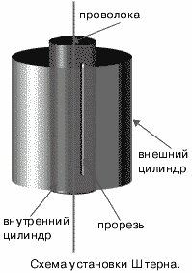

Рис. 127
В стенке внутреннего цилиндра была сделана узкая продольная щель, через которую проходили движущиеся атомы серебра. Осаждаясь на внутренней поверхности внешнего цилиндра, они образовывали хорошо наблюдаемую тонкую полоску прямо напротив прорези.
Цилиндры начинали вращать с постоянной угловой скоростью . Теперь атомы, прошедшие сквозь прорезь, оседали уже не прямо напротив щели,
а смещались на некоторое расстояние l, так как за время их полета внешний цилиндр успевал повернуться на некоторый угол (рис. 128).
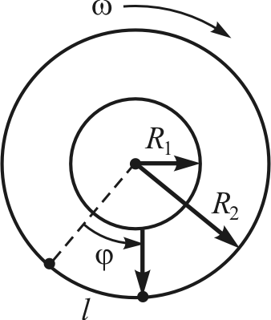

Рис. 128

Время пролета молекул между цилиндрами
,
где – скорость молекул, и – радиусы цилиндров. Угол поворота цилиндров за время t
.
Смещение полоски l описывается формулой
.
Из последнего уравнения можно определить скорость молекул:
.
Полученные значения скоростей подтвердили теорию Максвелла. Однако опыт не был достаточно точным, полученный характер распределения молекул по скоростям был очень приблизительным.
Более точно распределение Максвелла было проверено опытами Ламмерта, Истэрмана, Элдриджа и Штерна. Они достаточно точно подтвердили теорию Максвелла.
Прямые измерения скорости атомов ртути в пучке были выполнены в 1929 г. Ламмертом. Упрощенная схема этого эксперимента показана на рис. 129.
Два диска 1, насаженные на общую ось, имели радиальные прорези 2, сдвинутые друг относительно друга на угол . Напротив щелей находилась печь 3, в которой нагревался до высокой температуры легкоплавкий металл. Разогретые атомы металла, в данном случае ртути, вылетали из печи и с помощью коллиматора 4 концентрировались в необходимом направлении. Наличие двух щелей
в коллиматоре обеспечивало движение частиц между дисками по прямолинейной траектории 5. Далее атомы, прошедшие прорези
в дисках, регистрировались с помощью детектора 6. Вся описанная установка помещалась в глубокий вакуум.
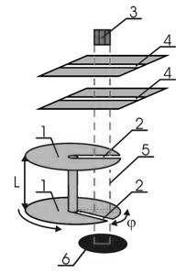

Рис. 129

При вращении дисков с постоянной угловой скоростью через их прорези беспрепятственно проходили только атомы, имевшие некоторую скорость . Для атомов, проходящих обе щели, должно выполняться равенство
,
где – время пролета молекул между дисками, – время поворота дисков на угол , L – расстояние между дисками. Тогда значение скорости определяется следующей формулой:
.
Изменяя угловую скорость вращения дисков, можно было выделять из пучка молекулы, имеющие определенную скорость ,
а по регистрируемой детектором интенсивности судить об относительном содержании их в пучке.
Таким способом удалось экспериментально проверить максвелловский закон распределения молекул по скоростям.

9. Основы термодинамики

9.1. Термодинамическая система (ТДС). Параметры
состояния. Термодинамическое равновесие.
Внутренняя энергия
Термодинамика – это наука, которая изучает взаимосвязь между всеми видами энергии и влияние этой связи на свойства физических тел (систем). Особое положение термодинамики в физике связано
с тем, что любая форма энергии переходит в энергию тепловых движений.
Термодинамика основана на двух основных законах, которые называются началами термодинамики.
Сформулируем определения этих начал следующим образом.
Первое начало термодинамики: невозможно возникновение или уничтожение энергии.
Второе начало термодинамики: невозможен процесс, единственным результатом которого было бы превращение теплоты
в работу.
Для очевидности значения этих законов в науке и технике, их можно сформулировать иначе. Для этого следует ввести понятие
о вечном двигателе.
Двигатель, повторяющий один и тот же процесс и способный производить (выполнять) работу, большую, чем полученная им энергия, называется вечным двигателем первого рода.
Тепловой двигатель, повторяющий один и тот же процесс
и способный целиком преобразовать в работу всю теплоту, которую он получает от других тел, называется вечным двигателем второго рода.
На протяжении столетий было сделано множество попыток сконструировать вечный двигатель, но ни одна из них не удалась. Объяснение этому дают два начала термодинамики (рис. 130, 131).
Первое начало: вечный двигатель первого рода не может быть создан.
Второе начало: вечный двигатель второго рода не может быть создан.
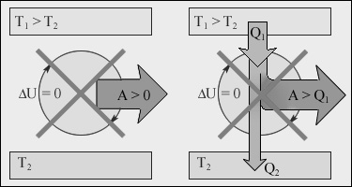

Рис. 130

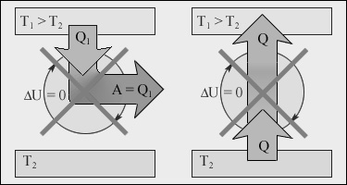

Рис. 131

Согласно вышесказанному наибольший практический интерес представляет преобразование тепловой энергии в механическую
и наоборот. Однако, прежде чем получить ответы на эти вопросы, необходимо рассмотреть термодинамическую систему, параметры ее состояния, виды процессов.
Термодинамическая система (ТДС) – это совокупность макроскопических тел, которые могут взаимодействовать между собой
и с другими телами (внешней средой): обмениваться с ними энергией и веществом. В частности, термодинамическая система может состоять из одного макроскопического тела.
Физические величины, которые характеризуют состояние ТДС, называются термодинамическими параметрами состояния или просто параметрами состояния. Обычно в качестве параметров состояния выбирают объем V, который занимает масса вещества m, давление p и температуру T. Эти параметры не независимые. Они связаны уравнением состояния.
Самая простая ТДС – газ, который характеризуется параметрами p, V, T. Более сложная, двухфазная ТДС – жидкость, которая находится в равновесии со своим насыщенным паром.
ТДС могут быть частично или полностью изолированными. Если ТДС находится в теплонепроницаемой (адиабатной) оболочке, она изолирована в тепловом отношении. При этом она может быть не изолирована в механическом отношении (перемещение поршня
в теплоизолированном цилиндре). Если ТДС никаким образом не взаимодействует с окружающей средой, то она полностью изолированная (замкнутая).
Система находится в термодинамическом равновесии, если макроскопические параметры, характеризующие ее состояние, остаются постоянными сколь угодно долго. Очевидно, что в состоянии равновесия не могут протекать такие процессы, как диффузия, теплопередача, фазовые переходы, химические реакции.
Опыты показывают, что если параметры состояния в разных точках системы не одинаковые, т. е. состояние не является равновесным, то с течением времени система произвольно перейдет
в состояние равновесия. Процесс перехода термодинамической системы из неравновесного состояния в равновесное называется процессом релаксации, который характеризуется временем релаксации. Термодинамическое равновесие отличается от механического тем, что при неизменных макроскопических параметрах, характеризующих состояние системы, микроскопические величины – скорости, импульсы, энергия молекул – беспрерывно изменяются. Тот факт, что система при этом остается в состоянии равновесия, обусловлен огромным количеством молекул.
Если процесс протекает достаточно медленно, то в любой момент система близка к своему равновесному состоянию. Такие процессы называются квазистатическими. В привычном для нас масштабе времени эти процессы могут протекать и не очень медленно. Например, разрежения и сжатия газа в звуковой волне, происходящие сотни раз в секунду, можно рассматривать как квазистатический процесс. Квазистатические процессы могут быть изображены на диаграмме состояний (например, в координатах p, V) в виде некоторой линии, каждая точка которой представляет равновесное состояние.
Любая система (тело) обладает внутренней энергией. Внутренняя энергия системы – это сумма всех видов энергии, которой обладают частички системы.
Внутренняя кинетическая энергия частичек обусловлена их тепловым движением. С ростом температуры T кинетическая энергия увеличивается. Внутренняя потенциальная энергия зависит от взаимодействия частичек. Она изменяется как при изменении температуры T, так и при изменении агрегатного состояния системы. Для тела (системы) внутренняя энергия тем больше, чем больше в нем находится частичек, т. е. чем больше масса тела. Следовательно, внутренняя энергия – величина аддитивная.
Определим внутреннюю энергию идеального газа массой m. Средняя энергия одной молекулы есть
. (9.1)
Для газа массой m внутренняя энергия представляет собой произведение средней энергии одной молекулы на их полное
число N:
. (9.2)
С учетом (9.1) из (9.2) получим:
. (9.3)
К внутренней энергии также относится внутриядерная энергия, эйнштейновская энергия покоя . Однако в большинстве задач термодинамики эти виды энергии остаются постоянными. При решении задач ими можно пренебречь, так как в термодинамике важно не абсолютное значение внутренней энергии, а ее изменение, которое происходит в различных процессах.
Очевидно, что внутренняя энергия однозначно является функцией параметров состояния. Если система в результате каких-либо процессов, в которых изменяются ее параметры состояния, возвратилась в первоначальное состояние, то при этом изменение внутренней энергии равно нулю (). С математической точки зрения это означает, что внутренняя энергия является полным дифференциалом функции параметров состояния. Следовательно, изменение внутренней энергии при переходе системы из одного состояния в другое всегда будет равно разности внутренних энергий в этих состояниях и не будет зависеть от вида процесса перехода системы из одного состояния в другое.

9.2. Взаимодействие ТДС. Работа и теплота
как форма обмена энергиями между ТДС.
Равновесные и неравновесные процессы.
Функции состояния и функции процесса
В природе, на практике, ТДС взаимодействуют между собой, при этом изменяются их параметры состояния и как следствие их внутренняя энергия. В зависимости от формы передачи энергии взаимодействия делятся на тепловые и адиабатные.
Адиабатным взаимодействием называется обмен энергиями между системами, происходящий вследствие выполнения макроскопической работы. Макроскопическая работа выполняется при изменении внешних параметров и не связана с теплопередачей.
Физическая величина, равная энергии, которой системы обмениваются при адиабатном взаимодействии, называется работой.
Найдем элементарную работу, которую выполняет газ при расширении, перемещая поршень в цилиндре (рис. 132). Согласно определению механической работы:
, (9.4)
где S – площадь поршня, – изменение объема газа; dl будем считать настолько малым, что давление в системе остается постоянным.
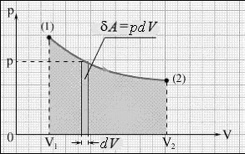

Рис. 132

Если газ, расширяясь, выполняет работу, то приращение его объема и элементарная работа . При сжатии газа и ; в этом случае работа выполняется над газом внешним силами. Полная работа расширения или сжатия газа при изменении объема от до находится интегрированием выражения (9.4):
. (9.5)
Численно работа равна площади фигуры, лежащей под кривой (рис. 133), т. е. площади криволинейной трапеции.
Во всех трех случаях газ совершает разную по величине работу, равную соответствующей заштрихованной площади под графиком процесса. Таким образом, работа определяется не только начальным и конечным состояниями газа, а зависит от всего хода процесса. Следовательно, интеграл (9.5) зависит от пути интегрирования
и поэтому подынтегральное выражение не является полным дифференциалом какой-либо функции состояния газа. Поэтому нельзя говорить о «запасе» работы в каком-либо состоянии системы. есть элементарная, бесконечно малая работа, определяемая процессом перехода системы из одного состояния
в другое; в то время как dU есть приращение внутренней энергии.
При контакте горячего и холодного тел внутренняя энергия их будет изменяться, хотя при этом макроскопическая работа не выполняется.
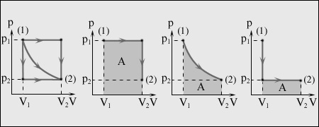

Рис. 133

Процесс обмена внутренними энергиями при взаимодействии систем благодаря теплопередаче, при котором не выполняется макроскопическая работа, называется теплообменом. Механизмы теплообмена следующие: теплопроводность, излучение, конвекция.
Физическая величина, равная энергии, которой системы обмениваются при теплообмене, называется количеством теплоты. Теплота есть мера полученной или отданной энергии хаотического движения молекул.
Известно, что при переданном количестве теплоты изменение температуры системы зависит от процесса, который при этом протекает. Это значит, что величина не определяет однозначно изменение температуры (состояния) ТДС.
Следовательно, количество теплоты не является функцией параметров состояния, а, как и работа, является функцией процесса. Величина означает не приращение, а элементарное, бесконечно малое количество теплоты. Нельзя говорить о «запасе» теплоты, которым система обладает в разных состояниях.
Любое изменение состояния ТДС, связанное с изменением ее термодинамических параметров, называется термодинамическим процессом. Переход ТДС из состояния 1 в состояние 2 осуществляется в результате процесса, который представляет собой последовательное чередование состояний, сменяющихся одно другим. Можно представить такой процесс, когда каждое промежуточное состояние будет равновесным. Для этого параметры двух соседних состояний должны отличаться на бесконечно малую величину.
Процесс, который складывается из ряда равновесных состояний, следующих одно за другим, называется квазистатическим или равновесным.
При таком процессе в каждый данный момент времени состояние газа практически не отличается от статического равновесного состояния, при котором параметры состояния одинаковые по всему объему.
Квазистатический процесс может быть только бесконечно медленным, чтобы в системе во всех точках происходило выравнивание всех параметров.
Квазистатические процессы упрощают исследования. Для описания системы, выполняющей квазистатический процесс, необходимо столько параметров, сколько и для описания равновесного состояния.
Квазистатические процессы в природе не реализуются. К ним можно только приблизиться.
Процессы расширения газа в двигателях внутреннего сгорания, компрессорах, сжатия и разрежения газа при распространении звуковой волны могут лишь приблизительно считаться квазистатическими. К ним относятся изопроцессы: изотермический, изобарический и изохорический.

9.3. Первое начало термодинамики. Применение
первого начала термодинамики к изопроцессам.
Адиабатный процесс. Уравнение Пуассона
Первое начало термодинамики является обобщением закона сохранения и превращения энергии для тепловых процессов. Первое начало было установлено, после того как экспериментально была доказана взаимосвязь теплоты и работы.
Первое начало термодинамики: количество теплоты, полученное системой, идет на изменение ее внутренней энергии и совершение работы над внешними телами:
, (9.6)
где – элементарное количество теплоты, – элементарная работа, dU – приращение внутренней энергии.
Если , система получает теплоту; – отдает; при система выполняет работу над внешними телами; при – внешние тела выполняют работу над системой.
На рис. 134 условно изображены энергетические потоки между выделенной термодинамической системой и окружающими телами. Величина , если тепловой поток направлен в сторону термодинамической системы. Величина , если система совершает положительную работу над окружающими телами.
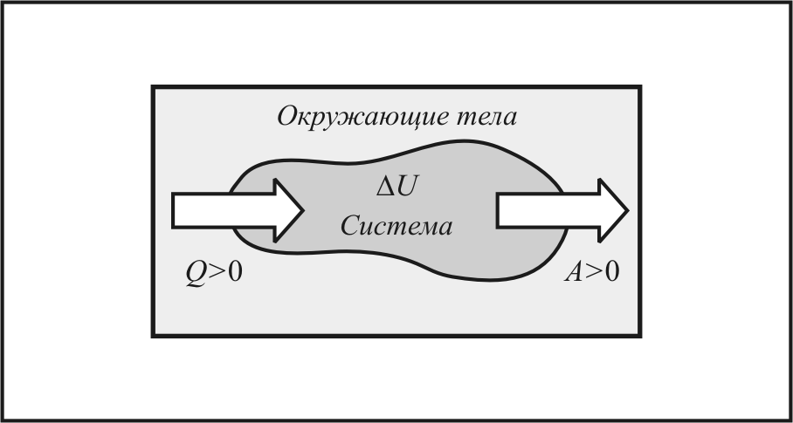

Рис. 134
Первый закон термодинамики является обобщением опытных фактов. Согласно ему энергия не может быть создана или уничтожена; она передается от одной системы к другой и превращается из одной формы в другую.
Важным следствием первого закона термодинамики является утверждение о невозможности создания машины, способной совершать полезную работу без потребления энергии извне и без каких-либо изменений внутри самой машины. Такая гипотетическая машина получила название вечного двигателя (perpetuum mobile) первого рода. Как уже упоминалось выше, многочисленные попытки создать такую машину неизменно заканчивались провалом. Любая машина может совершать положительную работу A над внешними телами только за счет получения некоторого количества теплоты Q от окружающих тел или уменьшения своей внутренней энергии (рис. 135).
Внутренняя энергия изолированной системы – постоянная величина. Для такой системы , , следовательно, , а значит .

Рис. 135

Какие бы процессы не протекали в изолированной системе, ее внутренняя энергия остается постоянной.
Если незамкнутая система выполняет круговой процесс, т. е.
в результате его система возвращается в первоначальное состояние, то , следовательно, из выражения (9.6) следует условие . Это означает, что вся теплота, полученная системой, идет на выполнение работы. Отсюда вытекает невозможность создания вечного двигателя первого рода.
Рассмотрим далее применение первого начала термодинамики
к изопроцессам.
Изотермический процесс (). Внутренняя энергия идеального газа определяется выражением
,
где – молярная теплоемкость при постоянном объеме. Определим изменение внутренней энергии:
.
Если температура , то изменение внутренней энергии и из первого начала термодинамики получим:
.
Теплота, полученная системой, идет на выполнение работы над внешними телами. Определим величину этой работы (рис. 136).

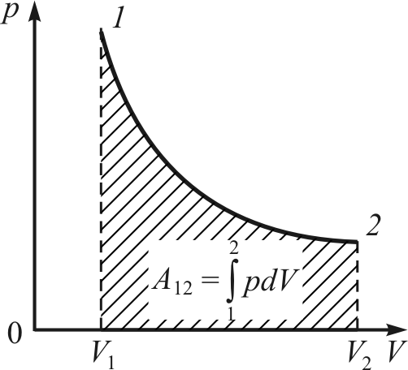

Рис. 136

Элементарная работа определяется выражением
.
Из уравнения Клапейрона – Менделеева выразим давление как функцию объема (поскольку в изотермическом процессе ):
,
следовательно,
.
Отсюда следует, что выражение для элементарной работы запишется в следующем виде:
.
Выполнив интегрирование его, найдем полную работу, совершаемую в системе при переходе из состояния 1 в состояние 2.
.
Работа численно равна площади под кривой на рис. 136. При расширении газа и – работу выполняет система. При сжатии газа и – работа выполняется над системой внешними силами.
Для изотермического процесса можем записать следующее выражение:
,
,
,
.
Теплоемкость при изотермическом процессе есть
.
Изобарический процесс (). Запишем первое начало термодинамики:
.
Найдем полную работу при переходе системы из состояния 1
в состояние 2:
.
Работа равна площади под кривой на участке 12 (рис. 137). При расширении газа и , работу выполняет газ. При сжатии и , работа выполняется над газом внешними силами.
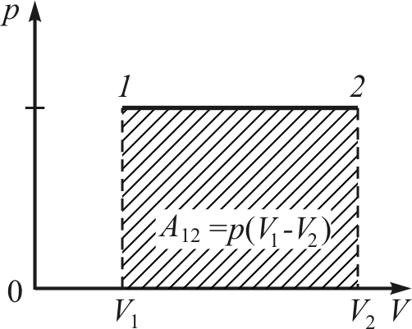

Рис. 137
Приращение внутренней энергии определится выражением
.
Отсюда следует, что полное изменение внутренней энергии
в изобарическом процессе определяется следующей формулой:
.
Используя этот результат, перепишем 1-й закон термодинамики в виде:
. (9.7)
Из приведенного выше уравнения следует, что теплота, полученная системой при изобарическом процессе, идет как на выполнение работы, так и на изменение внутренней энергии системы. Из уравнения Клапейрона – Менделеева получим равенство, связывающее между собой приращения параметров:
.
Подставив полученный результат в выражение (9.7), перепишем его в виде:
. (9.8)
Однако молярные теплоемкости при постоянных объеме и давлении связаны между собой согласно выражению:
, (9.9)
которое называют уравнением Майера. Используя его, получим равенство (9.8) в виде:
.
Приведем первое начало термодинамики в выражении для дифференциалов:
.
Однако если давление постоянно, то левая часть может быть переписана в виде:
.
Тогда первое начало термодинамики можно переписать следующим образом:
, (9.10)
где .
Из выражения (9.10) следует, что если процесс нагревания или охлаждения газа проходит при постоянном давлении, то количество теплоты, переданное газу или отданное им, будет равно изменению некоторой величины I, которая называется тепловой функцией (теплосодержанием) или энтальпией. Изобарическому процессу соответствуют следующие выражения:
, ,
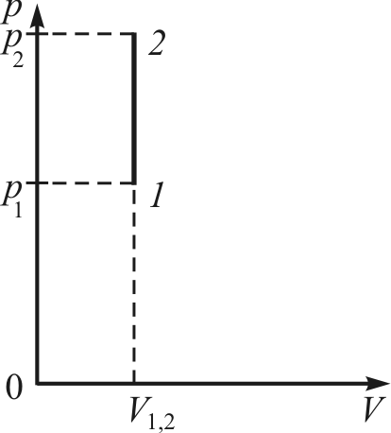

Рис. 138
, ,
.
Изохорический процесс (). График его в координатах изображен на рис. 138. Запишем первое начало термодинамики в виде:
.
Однако в случае постоянного значения объема
.
Тогда
.
Все количество теплоты, подведенное к газу, идет только на увеличение его внутренней энергии:
.
Из этого уравнения следует, что если температура газа увеличивается (), то , газ получает тепло и его внутренняя энергия увеличивается; если же температура в конечном состоянии меньше, чем в начальном, т. е. , то – газ отдает тепло и его внутренняя энергия уменьшается.
Для изохорического процесса выполняются следующие равенства:
, ,
, .
Адиабатный процесс. Процесс, который происходит без теплообмена с окружающей средой, называется адиабатным (адиабатическим).
Адиабатный процесс может протекать в системе, окруженной оболочкой, теплопроводность которой равна нулю (так называемая адиабатная оболочка).
Процессы теплообмена требуют некоторого времени, поэтому если они протекают достаточно быстро, то можно их также считать адиабатными.
Сжатие воздуха в двигателях внутреннего сгорания, накачивание воздуха в шины автомобиля, разрежения и сжатия воздуха при распространении звуковой волны можно причислить к адиабатным процессам. Поток теплого воздуха, который поднимается
в верхние слои атмосферы, расширяется адиабатически, так как теплопроводность окружающей его среды очень мала.
Условие адиабатного процесса записывается в виде: . Тогда первое начало термодинамики в этом случае перепишется следующим образом:
,
или
. (9.11)
Исключим из (9.11) температуру T, для чего продифференцируем уравнение Клапейрона – Менделеева:
.
Подставив правую часть полученного выражения в уравнение (9.11) и выполнив несложные преобразования, получим:
.
Используем для дальнейших преобразований формулу Майера (9.9), тогда
.
Умножив последнее уравнение на величину получим
в результате:
.
Введем обозначение:
.
тогда полученное уравнение запишется в виде:
. (9.12)
Для данного газа , , следовательно, . Учитывая это, выполним интегрирование в выражении (9.12):
,
или же
.
Из этой формулы следует, что величина под знаком логарифма также является константой:
. (9.13)
Выражение (9.13) называется уравнением Пуассона в честь французского механика, математика и физика С.Д. Пуассона
(1781–1840). Это уравнение адиабатического процесса для идеального газа, а кривая, описываемая этим уравнением в переменных p
и V, называется адиабатой; величина называется показателем адиабаты. Строго говоря, как и , так и могут изменяться
с изменением объема. Поэтому уравнение Пуассона справедливо для ограниченного интервала значений давления и объема.
С помощью уравнения Клапейрона (9.13) можно переписать, используя другие параметры состояния идеального газа:
, .
Известно, что изотермический коэффициент сжимаемости идеального газа выражается следующим выражением:
.
Из уравнения (9.12) определим адиабатный коэффициент сжимаемости идеального газа:
.
Таким образом, адиабатная сжимаемость идеального газа оказывается в раз меньше изотермической. Это связано с тем, что при адиабатическом изменении давления изменяется не только объем, но и температура, которая сама по себе влияет на объем.
Определим тангенсы углов наклона изотермы и адиабаты. Из последних двух уравнений получим:
, (9.14)
. (9.15)
Видно, что тангенс угла наклона адиабаты в раз больше, чем изотермы (рис. 139: 1 – адиабата, 2 – изотерма).
Это объясняется тем, что при адиабатическом расширении газа его давление уменьшается не только за счет увеличения объема, но и вследствие происходящего при этом уменьшения температуры газа.
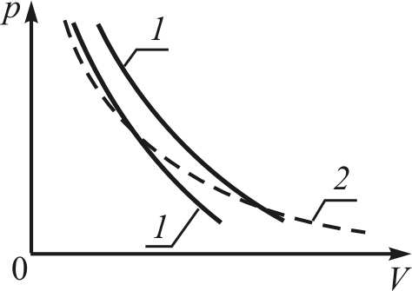

Рис. 139
При адиабатном процессе , следовательно, и теплоемкость в этом случае также равна нулю:
.
При адиабатном процессе энтропия системы не изменяется, , поэтому адиабатный процесс часто называют изоэнтропийным.
Определим работу, которую выполняет идеальный газ при адиабатном расширении. Первое начало термодинамики для такого процесса определяется формулой
.
Это означает, что работа газа при адиабатном расширении выполняется за счет уменьшения его внутренней энергии.
.
Учитывая связь молярных теплоемкостей между собой и определение показателя адиабаты ,
,
.
Получим после выполнения несложных преобразований:
.
С учетом этого результат работы при адиабатном процессе определяется выражением:
.
Используя уравнение Пуассона в переменных T и V или T и p, из последнего уравнения получим:
.
Работа, совершаемая газом при адиабатном расширении, меньше, чем при изотермическом. Это объясняется тем, что при адиабатном расширении происходит охлаждение газа, тогда как при изотермическом – температура поддерживается постоянной за счет притока извне эквивалентного количества теплоты.

9.4. Теплоемкость. Классическая теория
теплоемкости газов и ее недостатки. Понятие
о квантовой теории теплоемкости газов
Теплоемкость. Теплоемкостью тела или системы (ТДС) называется количество теплоты, необходимое для изменения температуры тела (системы) на 1 K:
.
Теплоемкость единицы массы данного вещества называется удельной теплоемкостью, теплоемкость 1 моля – молярной теплоемкостью.
Между удельной c и молярной теплоемкостью C существует простая связь:
,
где M – молярная масса данного вещества.
Количество теплоты – функция процесса, поэтому теплоемкость также определяется типом процесса. Следовательно, теплоемкость одного и того же вещества при разных процессах нельзя считать характеристикой только самого вещества. Разных процессов бесконечно много, поэтому теплоемкость может принимать значения от до .
Особое значение в физике имеет молярная теплоемкость при постоянном объеме и молярная теплоемкость при постоянном давлении .
Молярная теплоемкость при изохорическом процессе ():
.
При этом процессе . Согласно первому началу термодинамики вся теплота, переданная телу (системе), идет на увеличение его внутренней энергии:
.
Тогда для 1 моля вещества
.
Для газа массой m получим приращение внутренней энергии
в виде:
. (9.16)
Внутренняя энергия – функция параметров состояния, поэтому уравнение (9.16) определяет ее приращение для любого процесса.
Молярная теплоемкость при постоянном давлении есть
.
Тогда для 1 моля вещества
.
Для газа массой m получим:
. (9.17)
При изобарическом процессе теплота, полученная газом, идет как на увеличение его внутренней энергии, так и на работу, выполненную газом. Следовательно, .
Запишем первое начало термодинамики для изобарического процесса с учетом (9.16) и (9.17):
. (9.18)
Продифференцируем уравнение Клапейрона – Менделеева, учитывая, что :
.
Перепишем (9.18) с учетом последнего уравнения:
.
Из последнего уравнения получим:
. (9.19)
(9.19) – уравнение Майера.
Классическая теория теплоемкости газов была разработана Л. Больцманом и Д. Максвеллом. В основе этой теории лежит теорема Максвелла – Больцмана о равномерном распределении энергии по степеням свободы: если система молекул находится
в тепловом равновесии при температуре T, то средняя кинетическая энергия равномерно распределена между всеми степенями свободы и на каждую степень свободы молекулы приходится энергия .
Числом степеней свободы механической системы называется число независимых обобщенных координат, которые определяют ее положение и конфигурацию в пространстве.
Положение одноатомной молекулы (материальная точка) полностью определяется тремя ее декартовыми координатами. Следовательно, такая молекула имеет три степени свободы (). Кинетическая энергия одноатомной молекулы , значит, на одну степень свободы молекулы приходится энергия .
Положение твердого тела в пространстве можно определить, задав три декартовы координаты его центра инерции (масс), два угла (полярный и азимутальный ), указывающие направление какой-либо оси, связанной с телом и проходящей через его центр масс, а также углом , определяющим направление другой оси, связанной с телом, перпендикулярной первой и также проходящей через центр масс (рис. 140).
Таким образом, твердое тело имеет шесть степеней свободы. Изменение координат центра масс (x, y, z) при неизменных углах , и обусловлено поступательным движением твердого тела. Поэтому эти степени свободы называются поступательными. Изменение любого из углов , и при неизменном положении центра масс (x, y, z) обусловлено вращением тела. Эти степени свободы называются вращательными.
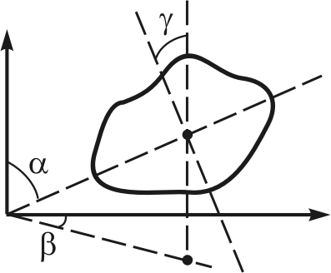

Рис. 140

Следовательно, из шести степеней свободы абсолютно твердого тела три степени свободы являются поступательными
и три – вращательными.
Система из N материальных точек (молекул) имеет 3N степеней свободы, потому что положение каждой из N точек (молекул) должно быть задано тремя координатами (x, y, z).
Любая жесткая связь, которая устанавливается между двумя точками и обеспечивает их неизменное взаимное расположение, уменьшает число степеней свободы на единицу. Например, двухатомная молекула (рис. 141), которая состоит из двух жестко связанных атомов, имеет пять степеней свободы (число степеней свободы для двух несвязанных атомов 3·2 = 6).
Положение двухатомной молекулы можно определить тремя координатами центра масс (x, y, z) и двумя углами
и , которые определяют направление оси молекулы в пространстве. Отсюда следует, что три степени свободы будут поступательными, а две – вращательными. Вращательные степени свободы соответствуют вращению вокруг двух взаимно перпендикулярных осей x и y. Вращение вокруг оси z, проходящей через ось молекулы, не изменяет положение и конфигурацию молекулы
в пространстве (рис. 141).
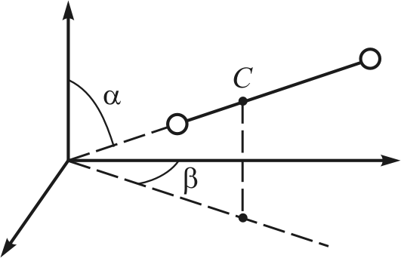

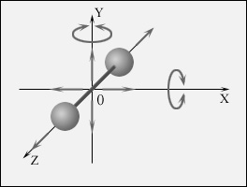

Рис. 141

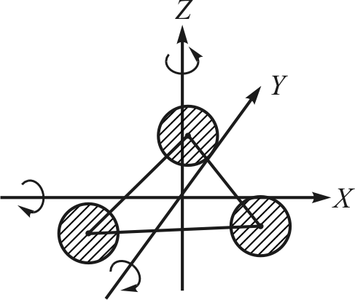

Рис. 142
Трехатомная молекула имеет шесть степеней свободы: три поступательных и три вращательных (рис. 142).
Если связь между атомами не жесткая, а упругая, необходимо учитывать колебательные степени свободы. На каждую колебательную степень свободы приходится в виде кинетической энергии и в виде потенциальной энергии.
Таким образом, число степеней свободы может быть рассчитано как сумма числа поступательных, числа вращательных и удвоенного числа колебательных степеней свободы следующим образом:
.
Если число степеней свободы i, то средняя энергия молекулы
.
Внутренняя энергия 1 моля такого газа
.
Тогда молярная теплоемкость при
.
Молярная теплоемкость при
.
Отношение теплоемкостей
.
Соответственно, если
; ; .
Численные значения и , а также и совпадают с экспериментальными данными, полученными при комнатных температурах для одноатомных и двухатомных газов. Для многоатомных молекул экспериментальные данные значительно отличаются от теоретических. Согласно классической теории теплоемкость не зависит от температуры. Эксперименты при низких и высоких температурах показывают обратное.
При низких температурах теплоемкость всех веществ меньше, чем при высоких. Эти отступления от классической теории свидетельствуют о неточности теоремы о равномерном распределении энергии по степеням свободы, которая лежит в основе классической теории.
Расхождение теории и эксперимента объясняется следующим. При вычислении теплоемкости необходимо учитывать квантование энергии вращения и колебаний молекул (их возможные значения определяются дискретным рядом величин энергий). Если, например, энергия теплового движения недостаточна для возбуждения колебаний, то они не вносят своего вклада в величину теплоемкости (соответствующая степень свободы «замораживается» – к ней неприменим закон равнораспределения энергии). Аналогично можно объяснить и уменьшение значения теплоемкости при низкой температуре («замораживаются» вращательные степени свободы)
и ее увеличение для высоких температур («возбуждаются» колебательные степени свободы).
Полное объяснение всех экспериментальных результатов дается в рамках квантовой теории теплоемкости.

9.5. Второе начало термодинамики. Невозможность
создания вечных двигателей. Обратимые и необратимые
процессы. Круговые процессы. Тепловые машины.
Цикл Карно
Пусть в результате некоторого процесса система переходит из состояния 1 в состояние 2. Все процессы перехода системы можно разделить на два вида: 1) обратимые процессы; 2) необратимые процессы.
Процесс перехода из состояния 1 в состояние 2 (12) называется обратимым, если можно осуществить обратный переход 21 через те же промежуточные состояния таким образом, чтобы состояние системы и тел вне системы осталось неизменным.
Процесс 12 называется необратимым, если после обратного процесса 21 в окружающих систему телах либо в самой системе произошли некоторые изменения.
Отсутствие изменений в окружающей систему среде является важной особенностью обратимого процесса. Если в ходе обратимого процесса система выполнила работу A за счет количества теплоты , полученного от окружающих ее тел, то при возвращении в первоначальное состояние она должна отдать окружающим телам такое же количество теплоты и над ней должна быть выполнена такая же работа A.
Любой процесс, сопровождающийся трением, является необратимым, потому что в результате трения часть механической энергии переходит в теплоту, которая идет на нагревание взаимодействующих тел. Это тепло рассеивается в окружающей среде, и взаимодействующие тела не могут сами по себе отдать это тепло в обратном процессе перехода.
Если силы трения очень малы, то процессы могут быть весьма близкими к обратимым, например: колебания тяжелого маятника, удар стального шарика о массивную стальную плиту.
Необратимыми являются процессы, сопровождающиеся явлением теплопередачи, потому что переход теплоты от холодного тела к горячему не может происходить самопроизвольно. Для осуществления таких процессов требуется работа со стороны внешних тел, что приводит к изменениям в их состоянии, при этом нарушается условие обратимости.
Необратимым является также процесс расширения газа в пустоту. При этом газ не испытывает сопротивления и не выполняет работу. Однако собрать газ обратно в сосуд без выполнения работы внешними телами невозможно.
Очевидно, что обратимыми могут быть только равновесные (квазистатические) процессы. При протекании равновесных процессов каждое промежуточное состояние является равновесным (состояние термодинамического равновесия) и поэтому процесс может протекать в обратном направлении так, что в окружающих систему телах не останется никаких изменений. Обратимыми можно считать все изопроцессы.
Первое начало термодинамики устанавливает количественные соотношения между теплотой, работой и изменением внутренней энергии. Однако оно не указывает направление протекания процессов и не отвечает на вопрос о возможности протекания того либо иного процесса.
Согласно первому началу термодинамики в изолированной системе возможен процесс самопроизвольного перехода теплоты от холодного тела к горячему, главное, чтобы при этом выполнялось равенство
,
где – количество теплоты, отданное первым телом; – количество теплоты, полученное вторым телом.
Однако многочисленные опыты показывают, что теплота самопроизвольно переходит от горячего тела к холодному и никогда самопроизвольно наоборот.
Существует множество процессов в природе, которые самопроизвольно протекают только в строго определенном направлении: диффузия, расширение газа в пустоту, остывание нагретого тела
и т. д.
Первое начало термодинамики не запрещает протекание этих процессов в обратном направлении, главное, чтобы при этом не нарушался закон сохранения энергии.
Ответ на вопрос о возможности протекания того или иного процесса, о направлении протекания процессов дает второе начало термодинамики. Второе начало термодинамики, как и первое, является обобщением многочисленных опытов.
Второе начало термодинамики – фундаментальный закон природы. Он охватывает все явления, которые связаны с обменом энергией и имеет глубокие практические и философские следствия.
Второе начало термодинамики имеет несколько трактовок.
По Р. Клаузиусу:
1. Теплота не может сама собой перейти от менее нагретого тела к более нагретому.
2. Энтропия любой изолированной системы стремится к максимуму.
По Кельвину (У. Томсон):
Нельзя построить тепловую машину, которая превращала бы
в работу теплоту наиболее холодного тела в системе.
В трактовке М. Планка:
Нельзя построить периодически действующую машину, единственным результатом работы которой было бы превращение теплоты в работу (важно «периодически», так как при изотермическом процессе и , но это будет однократный процесс).
В. Оствальд:
Невозможно построить вечный двигатель второго рода.
С. Карно:
Коэффициент полезного действия (КПД) идеальной тепловой машины не зависит от рода рабочего тела и определяется только температурами теплоотдатчика и теплоприемника.
Практически все формулировки второго начала термодинамики касаются тепловой машины. Рассмотрим принцип ее действия.
Процесс, при котором ТДС после ряда изменений состояния возвращается в первоначальное состояние, называется круговым процессом или циклом.
Тепловая машина – это устройство, многократно выполняющее какой-либо круговой процесс и преобразующее теплоту в работу.
Работа, которая выполняется при круговом процессе, численно равна площади, охватываемой кривой, которая в координатах графически отображает этот цикл (рис. 143).
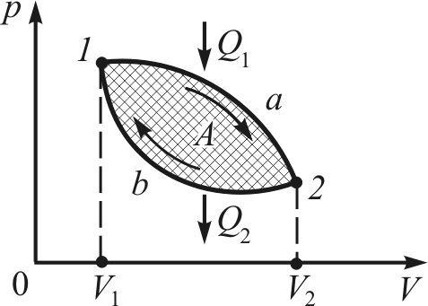

Рис. 143
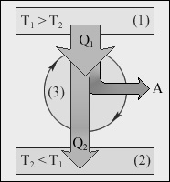

Рис. 144
Работа положительная при прямом цикле 1a2b1 и отрицательная при обратном цикле 1b2a1. Любая тепловая машина, независимо от ее конструкции, состоит из трех основных частей: нагревателя, двигателя и холодильника. Газ или пар, совершающий работу
в двигателе, называется рабочим телом. Машина, в которой рабочим телом служит идеальный газ, называется идеальной тепловой машиной.
Принцип действия тепловых машин заключается в следующем. Нагреватель передает рабочему телу теплоту, вызывая повышение его температуры. Рабочее тело совершает работу над каким-либо механическим устройством, например, приводит во вращение турбину или перемещает поршень в цилиндре и далее отдает холодильнику теплоту, возвращаясь в исходное состояние.
Тепловые машины могут работать по прямому или обратному циклам. Рассмотрим схему машины, работающей по прямому циклу (рис. 144).
Рабочее тело получает от нагревателя количество теплоты . При этом оно расширяется по кривой 1a2 (рис. 143) и выполняет в двигателе работу A. Чтобы цикл замкнулся, рабочее тело необходимо перевести в первоначальное состояние 1. Для этого его надо сжать. Для сжатия необходимо совершить над рабочим телом работу. Для того чтобы работа, выполняемая при сжатии, была меньше, чем работа, выполненная при расширении, сжатие необходимо вести по кривой 2b1. Следовательно, сжатие надо вести при более низкой температуре, чем температура нагревателя . Поэтому необходимо отнять у рабочего тела часть тепла и передать ее холодильнику. В результате кругового процесса изменение внутренней энергии рабочего тела будет равно нулю:
.
Тогда, согласно первому началу термодинамики, работа, совершенная рабочим телом за цикл, равна разности подведенной и отведенной теплоты:
. (9.20)
Экономичность работы тепловых машин характеризуется коэффициентом полезного действия (КПД), который показывает, какая часть полученной теплоты преобразовалась в работу. КПД равен отношению работы A, выполненной за цикл, к количеству теплоты, полученной машиной за цикл:
. (9.21)
Рассмотрим работу тепловой машины по обратному циклу.
В этом случае рабочее тело расширяется вдоль кривой 1b2, при этом выполняется положительная работа , численно равная площади под кривой 1b2. При сжатии рабочее тело возвращается
в первоначальное состояние вдоль кривой 2a1, при этом над ним совершается отрицательная работа , численно равная площади под кривой 2a1. Суммарная работа за цикл
.
Это значит, что внешние силы совершают работу над рабочим телом. Такой круговой процесс называется обратным. В результате обратного цикла некоторое количество теплоты забирается у холодильника и передается нагревателю за счет работы внешних сил. Расширение рабочего тела происходит при более низкой температуре, чем сжатие. В результате некоторое количество теплоты забирается у холодного тела и передается горячему за счет работы внешних сил. Машина, которая работает по такому циклу, называется холодильной (рис. 145).
За счет работы внешних сил рабочее тело отдает больше тепла, чем получает:
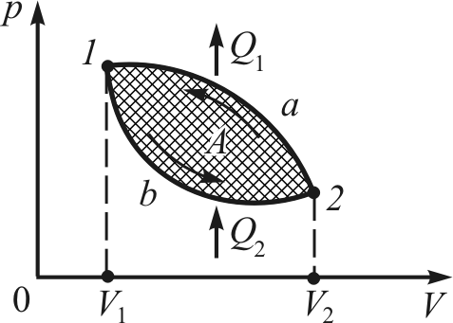

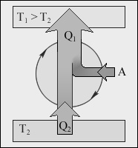

Рис. 145
. (9.22)
Работа такой машины характеризуется холодильным коэффициентом
, (9.23)
где – теплота, отнятая от холодного тела; A – работа, выполненная над рабочим телом за цикл. Холодильный коэффициент больше единицы (тепловые насосы).
Теоретический анализ работы идеальной тепловой машины провел французский ученый С. Карно в 1824 г. Он предложил круговой процесс (цикл) для работы идеальной тепловой машины, который складывается из двух изотерм и двух адиабат. Этот цикл называется циклом Карно. Цикл Карно сыграл важную роль в развитии теплотехники и термодинамики. Анализ этого цикла позволил улучшить работу тепловых машин, повысить их КПД.
Прямой цикл Карно складывается из четырех последовательных равновесных процессов (см. рис. 146):
1→2 – изотермическое расширение при температуре ; 2→3 – адиабатное расширение; 3→4 – изотермическое сжатие при температуре ; 4→1 – адиабатное сжатие. В машине, работающей по циклу Карно, отсутствуют потери энергии на теплопроводность, трение
и т. д. Цикл Карно обратимый, потому что все процессы в нем квазистатические. С машиной связаны два тепловых резервуара. Один с температурой – нагреватель или теплоотдатчик, второй – с более низкой температурой – холодильник или теплоприемник. Эти резервуары настолько велики, что отдача или прием теплоты практически не изменяют их температуры.
Рассчитаем КПД тепловой машины, работающей по прямому циклу Карно:
.
Определим работу, выполненную идеальным газом за один цикл Карно. При изотермическом процессе 1→2 ,
и согласно первому началу термодинамики газу надо передать от нагревателя количество теплоты , равное работе, которую газ выполняет при расширении:
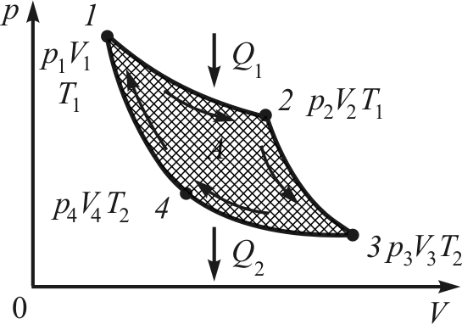

Рис. 146
. (9.24)
При адиабатном процессе 2→3 , температура газа понижается до , работа при расширении газа выполняется за счет уменьшения его внутренней энергии. Согласно первому началу термодинамики
.
Отсюда следует, что
. (9.25)
Изотермическое сжатие газа 3→4 выполняется за счет работы внешних сил. Чтобы температура газа осталась постоянной, от него надо отнять количество теплоты и передать ее холодильнику. Для изотермического процесса , и согласно первому началу термодинамики
. (9.26)
Из (9.26) видно, что , так как . Цикл завершается адиабатным сжатием газа 4→1, которое выполняется за счет работы внешних сил. При этом , а внутренняя энергия газа увеличивается за счет работы внешних сил. Согласно первому началу термодинамики
. (9.27)
В результате цикла газ вернулся в первоначальное состояние 1, следовательно, его внутренняя энергия приняла первоначальное значение. Работа, выполненная за цикл, равна алгебраической сумме работ, выполненных на всех участках цикла:
. (9.28)
Из (9.25) и (9.27) видно, что . С учетом этого из (9.28) получим:
,
или
.
С другой стороны,
.
Тогда КПД идеальной тепловой машины, работающей по циклу Карно, определяется выражением
. (9.29)
Точки 2 и 3 лежат на одной адиабате. Точки 4 и 1 также лежат на одной адиабате. Запишем уравнения Пуассона для этих адиабат:
,
.
Разделим первое уравнение на второе:
. (9.30)
С учетом (9.30) из (9.29) получим:
. (9.31)
Из выражения (9.31) следует, что КПД цикла Карно не зависит от рода рабочего тела и определяется только температурами нагревателя и холодильника (увеличению КПД соответствует повышение и понижение ). В идеальном случае , тогда – вечный двигатель второго рода.
Машина, работающая по прямому циклу Карно, может выполнять и обратный цикл, т. е. работать в качестве холодильной машины.
Цикл Карно – идеальный. На практике не существует ни строго изотермических, ни строго адиабатных процессов. Однако последовательность процессов в реальных двигателях подобна последовательности процессов цикла Карно.

9.6. Теоремы Карно. Приведенная теплота. Энтропия.
Закон возрастания энтропии в изолированной системе
Цикл Карно осуществляется таким образом, что тела с разной температурой не соприкасаются. Следовательно, из этого цикла исключены необратимые процессы теплопроводности. Отсюда следует, что цикл Карно обеспечивает наилучшие условия для преобразования теплоты в работу. Поэтому получить более высокий КПД, чем в цикле Карно (9.31), практически невозможно.
В этом утверждении и состоит суть теорем Карно:
1. КПД тепловой машины, работающей при данных значениях температур нагревателя и холодильника, не может быть больше, чем КПД машины, работающей по обратимому циклу Карно при тех же значениях температур нагревателя и холодильника.
2. КПД цикла Карно не зависит от рода рабочего тела и определяется только температурами нагревателя и холодильника.
Докажем эти теоремы.
Первая теорема Карно. Рассмотрим работу двух тепловых машин с единым нагревателем и с единым холодильником (рис. 147).
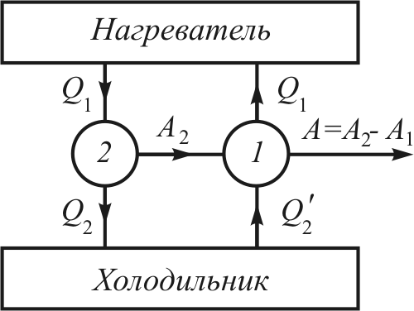

Рис. 147
Пусть машина 1 работает по обратимому циклу Карно, а машина 2 отличается от машины 1 необратимостью процессов в ней. Предположим, что . Соединим машины так, чтобы одна из них приводила в движение другую. Пусть машина 2 работает по прямому циклу. Она получает от нагревателя теплоту , выполняет работу и отдает холодильнику теплоту
. (9.32)
При этом машина 2 приводит в движение машину 1, которая работает по обратному циклу Карно, т. е. как холодильная машина. Машина 1 передает теплоту от холодильника нагревателю за счет работы, выполненной над ней машиной 2. Пусть машина 1 передает нагревателю за один цикл теплоту , такую же, как машина 2 получает от нагревателя за один цикл. Для этого над машиной 1 необходимо выполнить работу . Тогда теплота, отнятая машиной 1 от холодильника,
. (9.33)
За один цикл работы двух машин получим:
1) состояние нагревателя не изменилось, так как машина 1 передала ему столько же тепла, сколько получила машина 2;
2) рабочее тело в каждой из машин вернулось в исходное состояние, совершив круговой процесс, т. е. состояние рабочих тел так же не изменилось;
3) холодильник получил от машины 2 теплоту , а машина 1 отняла у него теплоту .
Поскольку , то согласно (9.31) , и из (9.32)
и (9.33) следует:
. (9.34)
Согласно (9.34) единственным результатом цикла явилось извлечение из холодильника теплоты и превращение его
в работу:
.
Однако это противоречит второму началу термодинамики (принцип Томсона). Следовательно, не может быть больше, чем КПД обратимой машины Карно.
Вторая теорема Карно. Рассмотрим еще раз соединенные вместе тепловые машины 1 и 2 с общим для них нагревателем
и холодильником, но с разными рабочими телами (рис. 147). Предположим, что машина 2 совершает прямой цикл Карно, машина 1 – обратный, а . Совершая прямой цикл, машина 2 получает от нагревателя теплоту , отдает холодильнику теплоту и совершает работу .
Машина 1, совершая обратный цикл, забирает у холодильника теплоту и отдает нагревателю теплоту , такую же, как получает от нагревателя машина 2. Для этого над машиной 1 надо выполнить работу . Если , то , следовательно, , или . Это значит, что разность преобразовывается в работу.
В результате цикла состояние нагревателя и рабочего тела не изменилось. Следовательно, единственный результат цикла – извлечение из холодильника теплоты и преобразование его в работу, что противоречит второму началу термодинамики. Поэтому не может быть больше .
Изменяя порядок работы машин, т. е. предположив, что машина 1 совершает прямой цикл, а машина 2 – обратный, и аналогично рассуждая, получим, что не может быть больше . Остается только одна возможность: .
Так как в одной из машин рабочим телом может быть идеальный газ, а для этого случая
,
где – температура нагревателя, а – температура холодильника, то отсюда следует, что для любой обратимой машины Карно КПД будет таким же.
Для необратимого цикла
.
Согласно теореме Карно КПД всех обратимых машин не зависит от рода рабочего тела и определяется только температурой нагревателя и холодильника :
.
Преобразуем последнюю формулу:
.
Если рассматривать работу тепловой машины с точки зрения изменений, которые происходят в рабочем теле, то – теплота, полученная рабочим телом, – теплота, отданная им. Очевидно, этим величинам необходимо приписать противоположные знаки. Будем считать положительной, тогда – отрицательная. С учетом этого перепишем полученное уравнение в виде:
. (9.35)
Отношение количества теплоты к температуре, при которой оно было получено или отдано, называется приведенной теплотой.
Из (9.35) следует, что для обратимого цикла Карно алгебраическая сумма приведенных теплот равна нулю. Этот вывод справедлив для любого обратимого цикла.
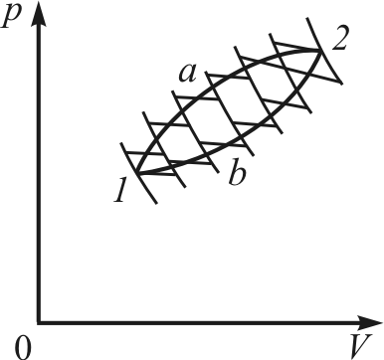

Рис. 148
Рассмотрим некоторый обратимый цикл 1a2b1 (рис. 148).
Проведем ряд адиабат на бесконечно малом расстоянии одна от другой. Очевидно, что любой обратимый цикл можно разбить на ряд обратимых элементарных циклов, каждый из которых складывается из двух адиабат и двух элементарных отрезков, которые можно считать изотермами. Следовательно,
в результате такого разбиения получится ряд элементарных обратимых циклов Карно, для каждого из которых выполняется уравнение (9.35). Записав такие уравнения для каждого цикла и просуммировав их, получим:
.
Представим этот интеграл для произвольного обратимого цикла 1a2b1 в виде суммы двух интегралов:
. (9.36а)
Очевидно, что если процесс обратимый, то
. (9.36б)
Это следует из того, что если при переходе 2b1 система, например, отдавала тепло, то при обратном переходе 1b2 она должна получать такое же количество теплоты (так как процесс перехода обратимый), и эти количества имеют разные знаки.
С учетом этого из (9.36б) получим:
. (9.37)
Из (9.37) видно, что интеграл, который выражает сумму приведенных теплот, не зависит от пути перехода между состояниями 1 и 2, а зависит только от начального и конечного состояния системы.
Независимость интеграла (9.37) от пути перехода означает, что этот интеграл выражает изменение некоторой функции параметров состояния системы. Эту функцию Клаузиус назвал энтропией
(в переводе с греческого – превращать, преобразовывать). Для ее обозначения будем использовать символ S.
Изменение энтропии системы, которая получила бесконечно малое количество теплоты , очевидно равно:
,
где dS – полный дифференциал функции параметров состояния, – элементарное, бесконечно малое количество теплоты. Количество теплоты – функция процесса, следовательно, величина является интегрирующим множителем.
При обратимом процессе 1→2
. (9.38)
Формула (9.38) позволяет определить не абсолютное значение энтропии, а ее изменение при переходе системы из одного состояния в другое. Принято считать, что энтропия равна нулю при абсолютном нуле температур.
Пусть система выполняет круговой процесс по циклу Карно, получая теплоту от нагревателя и выполняя работу. При этом
. (9.39)
Полученная теплота считается положительной, поэтому энтропия системы возрастает. КПД цикла равен:
. (9.40)
Если нагреватель будет иметь температуру меньшую, чем , то согласно (9.40) и (9.39) КПД цикла будет уменьшаться, а изменение энтропии системы будет возрастать. Если увеличивать, то КПД процесса увеличивается, а изменение энтропии уменьшается.
Таким образом, возрастанию энтропии соответствует уменьшение КПД. Это значит, что уменьшается ценность нагревателя как источника энергии, которая преобразуется в работу. Рост энтропии приводит к обесцениванию тепловой энергии, к сокращению возможности получить за счет нее работу.
Пусть часть цикла, например 1a2, необратимая. КПД необратимой тепловой машины всегда меньше, чем обратимой (теорема Карно):
.
Преобразуем это неравенство с учетом того, что – величина отрицательная:
.
С учетом того, что , из последнего уравнения получим:
. (9.41)
Из (9.41) следует, что для любого необратимого цикла сумма приведенных теплот меньше нуля. Формула (9.41) называется неравенством Клаузиуса. Этот интеграл можно представить в виде:
,
или
. (9.42)
С учетом того что
,
из (9.42) получим:
. (9.43)
Согласно равенству (9.38)
,
тогда выражение (9.43) принимает вид:
. (9.44)
Из (9.44) следует, что при необратимом процессе интеграл от всегда меньше изменения энтропии в этом процессе. Объединяя (9.44) и (9.38), получим выражение в виде:
. (9.45)
Если система изолирована и теплообмен с окружающей средой отсутствует, то и
.
Из последнего уравнения следует, что энтропия изолированной системы может только возрастать, если в системе протекают необратимые процессы, или оставаться постоянной, если в системе протекают обратимые процессы. Энтропия изолированной системы уменьшаться не может. Это утверждение является одной из формулировок второго начала термодинамики.
В любой изолированной системе всякий необратимый процесс протекает так, что количество энергии, способной к преобразованию в работу, уменьшается, стремясь к нулю при состоянии равновесия, когда энтропия системы достигает максимального значения.
В неизолированной системе энтропия может и уменьшаться (за счет работы внешних сил), но при этом в окружающей среде произойдут такие изменения, что суммарная энтропия системы
и среды увеличится.

9.7. Статистический характер
второго начала термодинамики. Теорема Нернста.
Недостижимость абсолютного нуля температуры
Второе начало термодинамики как физическая закономерность отличается от первого начала термодинамики. Закон сохранения энергии выполняется одинаково как для макроскопических тел, так и для отдельных атомов и молекул. Опыты показывают, что второе начало термодинамики применимо к системам, которые содержат большое количество молекул (частиц).
При применении второго начала термодинамики к объектам, которые содержат малое число молекул (частиц), наблюдаются отклонения от этого закона.
Например, броуновское движение не подчиняется второму началу термодинамики, оно противоречит второму началу термодинамики. Броуновская частица получает энергию от молекул окружающей среды (жидкости), температура которой равна температуре броуновской частички. При этом нарушается второе начало термодинамики: теплота переходит в работу без каких-либо изменений в окружающей среде.
Это объясняется тем, что второе начало термодинамики является статистическим законом. Явления, которые происходят
в макроскопической системе, складывающейся из большого числа микрочастиц, носят статистический характер.
Статистический подход ко второму началу термодинамики основан на применении для оценки того или иного состояния системы понятия вероятности.
Состояние системы, которое характеризуется ее термодинамическими параметрами, называется макроскопическим состоянием.
Состояние системы, которое характеризуется состоянием каждой ее молекулы (частицы), называется микроскопическим состоянием.
Каждое микроскопическое состояние системы характеризуется определенной вероятностью. Молекулы газа двигаются хаотично, поэтому существует много возможных микроскопических состояний, соответствующих определенному макроскопическому состоянию системы. Если считать, что все микроскопические состояния равновероятны, то можно найти вероятность данного макроскопического состояния.
Однако такой способ оценки вероятности того или иного макроскопического состояния достаточно сложный.
Поэтому в статистической физике используют термодинамическую вероятность, или статистический вес макроскопического состояния.
Термодинамическая вероятность W макроскопического состояния – это число способов (число микроскопических состояний), которыми может быть осуществлено данное макроскопическое состояние.
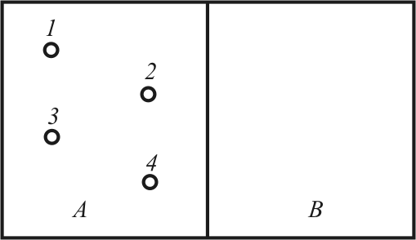

Рис. 149
В отличие от математической вероятности, которая не может быть больше единицы, термодинамическая вероятность всегда много больше либо равна единице.
Рассмотрим газ, который состоит из четырех молекул с номерами 1, 2, 3, 4. Пусть этот газ находится
в половине A сосуда с перегородкой. Другая половина сосуда B – пустая (рис. 149).
Если удалить перегородку, то молекулы, двигаясь хаотично, могут оказаться в разные моменты времени как в половине A, так
и в половине B данного сосуда. Поэтому в разные моменты времени будут возникать различные распределения молекул между половинами A и B сосуда: поровну, три слева и одна справа и т. д.
Подсчитаем число способов распределения молекул между двумя половинами сосуда (табл. 9.1).
Табл. 9.1
Состояние |  | Способ реализации  состояния |  | Число способов реализации данного состояния (термодинамическая вероятность W)
Число молекул,  A | Число молекул,  B | №№ молекул A | №№ молекул B
0 | 4 | - | 1,2,3,4 | 1
1 | 3 | 1 | 2,3,4 | 4
1 | 3 | 2 | 1,3,4 | 4
1 | 3 | 3 | 1,2,4 | 4
1 | 3 | 4 | 1,2,3 | 4
2 | 2 | 1,2 | 3,4 | 6
2 | 2 | 1,3 | 2,4 | 6
2 | 2 | 1,4 | 2,3 | 6
2 | 2 | 2,3 | 1,4 | 6
2 | 2 | 2,4 | 1,3 | 6
2 | 2 | 3,4 | 1,2 | 6
3 | 1 | 1,2,3 | 4 | 4
3 | 1 | 1,2,4 | 3 | 4
3 | 1 | 1,3,4 | 2 | 4
3 | 1 | 2,3,4 | 1 | 4
4 | 0 | 1,2,3,4 | - | 1
Всего способов: |  |  |  | 24 = 16

Каждая молекула с равной вероятностью может оказаться как
в половине A, так и в половине B сосуда. Следовательно, каждое из 16 распределений молекул между половинками сосуда может осуществляться одинаково часто.
Поэтому число способов реализации данного состояния определяет вероятность данного состояния. Как видно из таблицы, наибольшее число способов распределения осуществляет такое состояние, при котором и слева, и справа будет по две молекулы, т. е. равномерное распределение молекул между двумя половинами сосуда: число способов размещения – 6, математическая вероятность – .
Может случиться, что все 4 молекулы опять окажутся в половине A сосуда. Это значит, что газ, который расширился, самопроизвольно сжался. Расширение газа в пустоту оказывается обратимым процессом, что противоречит второму началу термодинамики. Однако только одно распределение молекул из 16 создает такое состояние, при котором все молекулы соберутся в половине A сосуда.
Математическая вероятность такого события () мала по сравнению с вероятностями других размещений.
Как видно из таблицы, общее число способов распределения n молекул между двумя половинами сосуда – . В реальных системах число молекул очень велико. В 1 см3 воздуха при нормальных условиях находится 1020 молекул. Общее число способов распределения молекул между двумя половинами сосуда ( см3) равно .
И только один из этих способов будет соответствовать тому, что все молекулы соберутся в половине A этого сосуда. Такое событие возможно, однако его математическая вероятность будет равна:
.
Эта вероятность настолько мала, что практически осуществиться не может. И наоборот, число способов, которыми осуществляется равномерное распределение молекул в объеме сосуда, значительно больше по сравнению с любым другим распределением.
Состояние равномерного распределения молекул по объему сосуда наиболее вероятное и является равновесным. Отсюда следует, что процесс самопроизвольного сжатия газа очень маловероятный. Иначе говоря, процесс расширения сжатого газа на весь сосуд необратимый, потому что обратный процесс – самопроизвольного сжатия газа – очень маловероятный.
Обобщая вышеизложенное, сделаем следующий вывод: всякий необратимый процесс – такой, обратный которому является очень маловероятным.
Статистический характер второго начала термодинамики
с очевидностью выявляется в формулировке Л. Больцмана: природа стремится от менее вероятных состояний к более вероятным.
Из всех видов движения наиболее вероятным является хаотическое (тепловое) движение молекул. Поэтому любое упорядоченное движение молекул всегда стремится перейти в неупорядоченное.
При выполнении работы происходит переход макроскопического, упорядоченного движения тела под действием внешних сил в неупорядоченное, хаотическое движение молекул (нагревание тел из-за сил трения). Этот переход более вероятен. Получение работы за счет теплоты означает переход хаотичного движения молекул
в упорядоченное движение макроскопического тела. Такой переход менее вероятен.
Второе начало термодинамики показывает необратимость перехода работы в теплоту. Это означает, что обратный переход теплоты в работу соответствует переходу от более вероятного состояния к менее вероятному.
Если изолированная система находится в состоянии с максимальным значением энтропии, которая соответствует состоянию
с максимальной вероятностью, то в ней не могут самопроизвольно протекать какие-либо процессы. Максимальная энтропия системы соответствует состоянию равновесия. Когда такое состояние достигается, то любые изменения в системе при отсутствии внешних воздействий прекращаются. Всякий самопроизвольный процесс
в таком состоянии приводил бы к уменьшению энтропии, а следовательно, к уменьшению вероятности такого состояния, что невозможно. Поэтому состояние с максимальной энтропией – наиболее устойчивое состояние системы.
Энтропия может быть связана с величиной термодинамической вероятности, поскольку и та, и другая величина имеет максимальное значение в состоянии равновесия, переход всякой системы в состояние равновесия сопровождается возрастанием как энтропии, так и термодинамической вероятности.
Статистическая причина увеличения энтропии при протекании необратимых процессов заключается в том, что при этом увеличивается термодинамическая вероятность состояния системы. Поэтому энтропия S должна быть некоторой функцией термодинамической вероятности W. Больцман показал, что
, (9.46)
где k – постоянная Больцмана, W – термодинамическая вероятность состояния, для которого подсчитывается энтропия.
Как было показано выше, состояние с большим «беспорядком» характеризуется большей термодинамической вероятностью, нежели более упорядоченное состояние. Следовательно, чем больший беспорядок в системе, тем больше и энтропия в ней. Любой естественный процесс всегда протекает так, что система переходит
в состояние с большим беспорядком: температуры разных тел выравниваются, газы перемешиваются и т. д. Поэтому энтропию можно считать мерой беспорядка системы.
С беспорядком связана и необратимость тепловых процессов: тепловые процессы всегда протекают так, что беспорядок в системе увеличивается. С этим связан и тот факт, что любой вид энергии в конце концов переходит в теплоту, потому что тепловая энергия – это энергия беспорядочного, хаотичного движения молекул, а все другие виды энергии связаны с более упорядоченным движением.
Связь между энтропией и вероятностью позволяет несколько иначе трактовать второе начало термодинамики. Второе начало термодинамики утрачивает свою категоричность: если система находится в каком-либо состоянии с данным значением энтропии, то с очень большой вероятностью она перейдет в состояние
с большей энтропией.
Это означает, что более вероятным изменением энтропии является ее рост. Однако принципиально возможны и процессы, сопровождающиеся и уменьшением энтропии. Например, флуктуации давления газа, его плотности – это такие изменения состояния, которые сопровождаются уменьшением энтропии и, следовательно, вероятности данного состояния. Но эти малые отклонения от равновесного состояния не противоречат второму началу термодинамики, они являются следствием именно вероятностного характера энтропии.
Уравнение
позволяет определить не абсолютное значение энтропии, а только разность ее значений в двух состояниях. Определить значение энтропии в любом состоянии дает возможность теорема Нернста: при абсолютном нуле температуры любые изменения состояния происходят без изменения энтропии, либо при стремлении температуры к абсолютному нулю энтропия любого тела (системы) также стремится к нулю:
.
Согласно этой теореме энтропия любого тела (системы) равна нулю, если , т. е.
.
Следовательно, энтропия тела (системы) в состоянии с температурой T может быть рассчитана следующим образом:
. (9.47)
Для определения S из формулы (9.47) необходимо знать молярную теплоемкость C, так как ее значение зависит от вида процесса и значения температуры.
Из теоремы Нернста следует, что абсолютный нуль температуры принципиально не достижим, так как при стремлении температуры к нулю согласно (9.47) изменение энтропии должно стремиться к бесконечности, что противоречит теореме Нернста. Эта теорема применима только для систем, находящихся в состоянии термодинамического равновесия и не справедлива для неравновесных систем.
Сформулируем основные свойства энтропии:
1. Энтропия является функцией состояния системы.
2. Для подсчета изменения энтропии при переходе системы из состояния 1 в состояние 2 необходимо подсчитать значение интеграла (9.39) для любого обратимого процесса, приводящего систему из состояния 1 в состояние 2.
3. Энтропия замкнутой системы остается постоянной, если
в системе протекают обратимые процессы, и возрастает, если
в системе протекают необратимые процессы.
4. Максимальное значение энтропии соответствует состоянию термодинамического равновесия системы.
5. Энтропия непосредственно связана с термодинамической вероятностью состояния системы.
6. Возрастание энтропии при необратимых процессах означает, что энергия, которой обладает система, становится менее доступной для преобразования в механическую работу.
7. В состоянии равновесия, когда энтропия максимальна, энергия системы вообще не может быть преобразована в работу.

